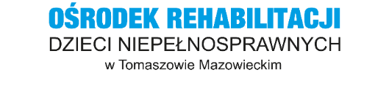
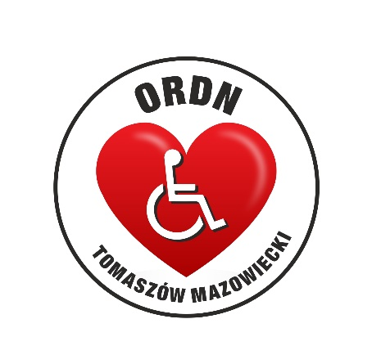

Niniejszy dokument stanowi raport sprawozdawczy dotyczący realizacji tematyki działalności statutowej
oraz przeprowadzonych działań rozwojowo - inwestycyjnych
w 2022 roku
w Ośrodku Rehabilitacji Dzieci Niepełnosprawnych
w Tomaszowie Mazowieckim
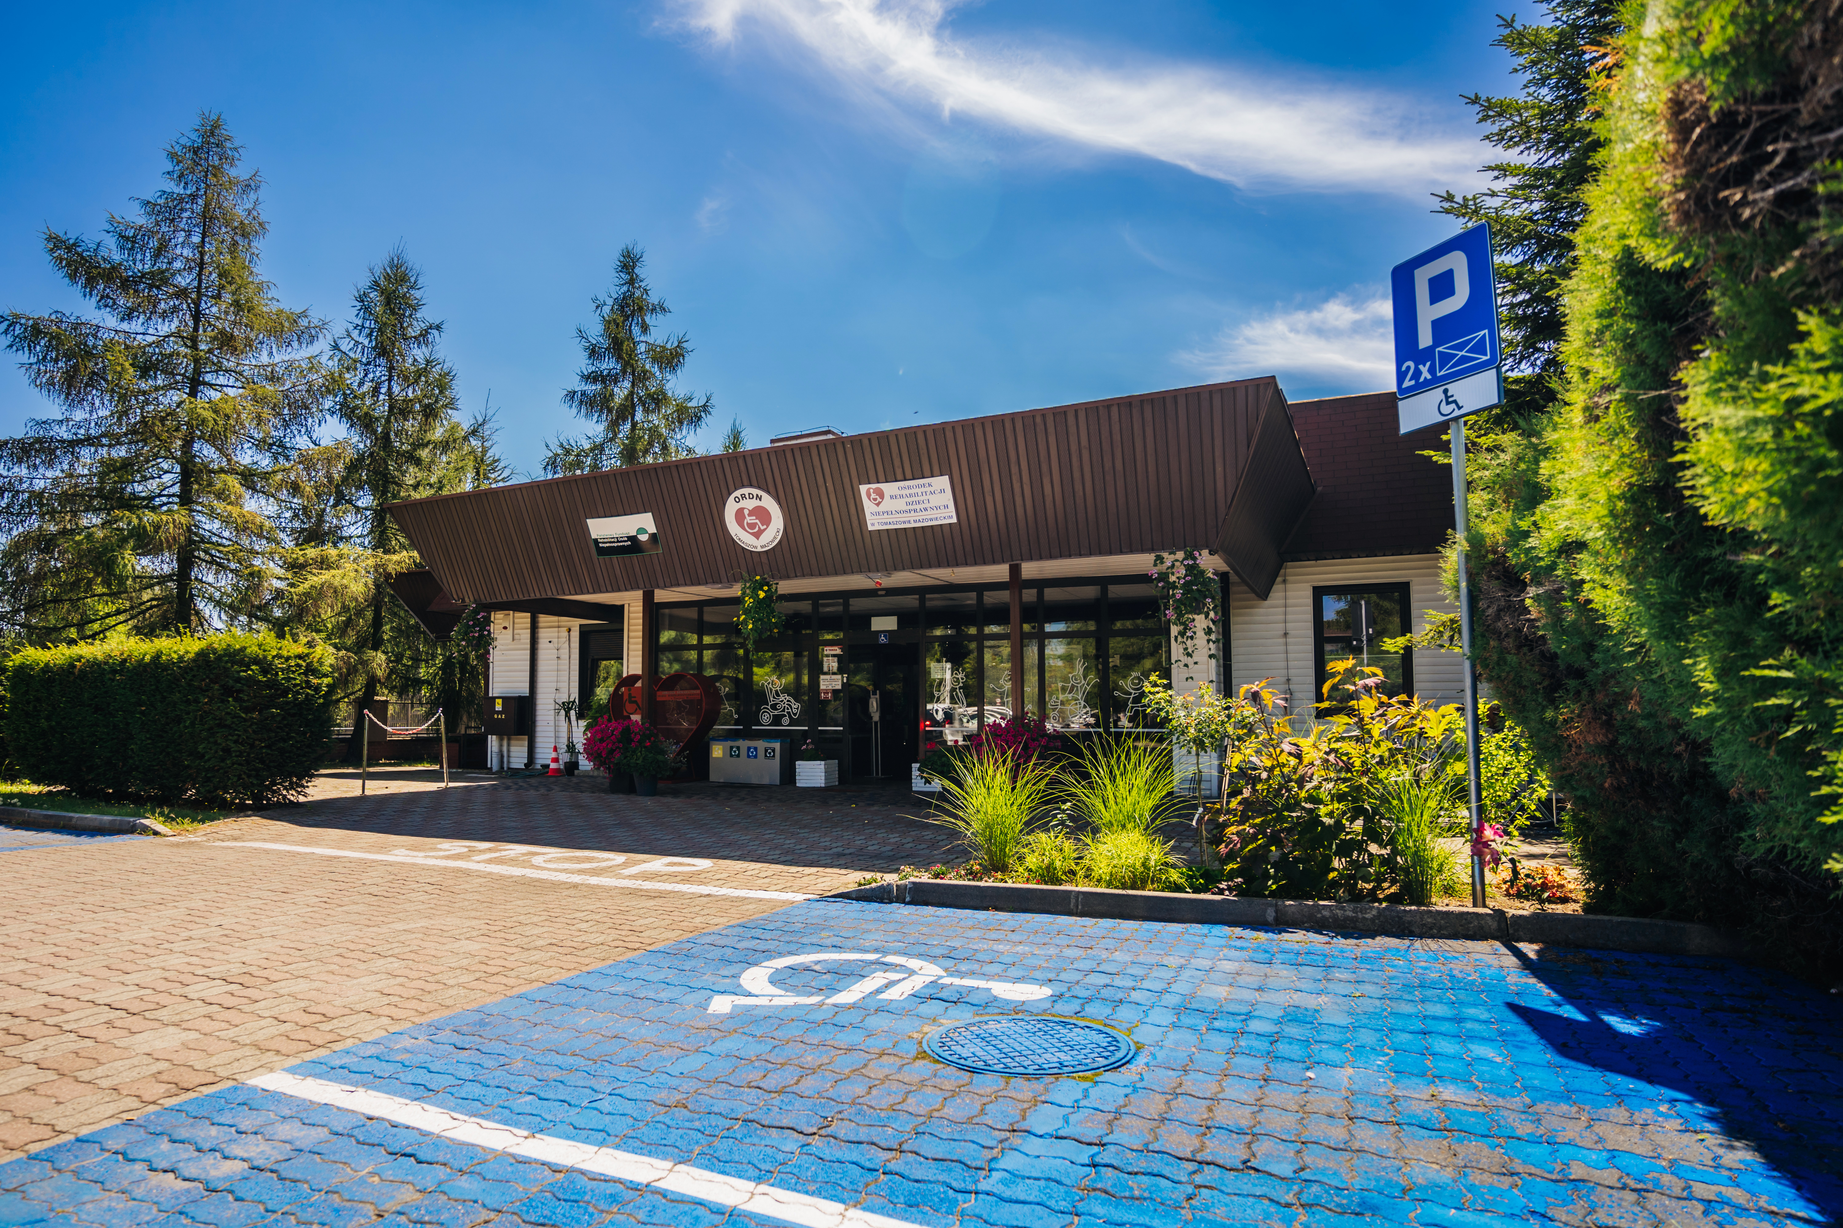

Opracowała:
Dyrektor Ośrodka Rehabilitacji
Dzieci Niepełnosprawnych w Tomaszowie Mazowieckim
mgr Marta Goździk

Spis treści

ROZDZIAŁ I 3
1.1 Wprowadzenie i informacje ogólne 3
1.2 Dostępność architektoniczna budynku 10
1.3 Struktura organizacyjna wraz z zatrudnieniem 12
1.4 Działalność statutowa 16
1.4.1 Świadczenia zdrowotne - liczba pacjentów wraz z liczbą zabiegów 18
1.4.2 Usługi przewozowe na rzecz osób niepełnosprawnych. 21
1.4.3 Pozostała działalność - Kompleks basenowy/wiata grillowa/amfiteatr 22
ROZDZIAŁ II 25
2.1 Rada Społeczna Ośrodka Rehabilitacji Dzieci Niepełnosprawnych w Tomaszowie Mazowieckim 25
2.2 Współpraca z partnerami zewnętrznymi 26
2.3 Kontrole zewnętrzne 26
ROZDZIAŁ III 28
3.1 Analiza wykonania budżetu 28
3.1.1 Dochody budżetowe 28
3.1.2 Wydatki budżetowe 31
ROZDZIAŁ IV 44
4.1 Podsumowanie 44
4.2 Spis tabel, wykresów, schematów i rysunków 46

ROZDZIAŁ I

Wprowadzenie i informacje ogólne

Ośrodek Rehabilitacji Dzieci Niepełnosprawnych w Tomaszowie Mazowieckim jest
jednostką organizacyjną Gminy Miasto Tomaszów Mazowiecki prowadzoną w formie jednostki budżetowej, której nadano status podmiotu leczniczego w rozumieniu ustawy z dnia 15 kwietnia 2011 roku o działalności leczniczej zgodnie z uchwałą na podstawie uchwały Nr XL/287/2021 Rady Miejskiej Tomaszowa Mazowieckiego z dnia 28 stycznia 2021 roku o zmianie uchwały Nr 348/93 Rady Miasta Tomaszowa Mazowieckiego w sprawie utworzenia jednostki budżetowej pod nazwą Ośrodek Rehabilitacyjny Dzieci Niepełnosprawnych (Dziennik Urzędowy
Województwa Łódzkiego, rocznik 2021, poz. 896, data ogłoszenia 26 lutego 2021 roku).

Ośrodek Rehabilitacji Dzieci Niepełnosprawnych w Tomaszowie Mazowieckim jest
podmiotem leczniczym wpisanym do księgi RPWDL pod numerem 000000256714 z dniem
10 listopada 2022 roku na podstawie art. 104 ust. 1 ustawy z dnia 15 kwietnia 2011 roku
o działalności leczniczej.
Podmiotem tworzącym Ośrodek jest Gmina Miasto Tomaszów Mazowiecki.
Ośrodek wykonuje działalność leczniczą w oparciu o zakład leczniczy pod nazwą
„Ośrodek Rehabilitacji Leczniczej w Tomaszowie Mazowieckim”.

Obecnie jednostka realizuje cele i zadania zapisane w Statucie Ośrodka Rehabilitacji Dzieci Niepełnosprawnych w Tomaszowie Mazowieckim:

Celem Ośrodka jest działalność lecznicza polegająca na udzielaniu ambulatoryjnych
świadczeń zdrowotnych oraz promocji zdrowia.
Do zadań Ośrodka należy:
1) udzielanie świadczeń zdrowotnych w systemie ambulatoryjnym z zakresu rehabilitacji
leczniczej dla dzieci i osób dorosłych,
2) podejmowanie działań służących zachowaniu, przywracaniu lub poprawie zdrowia
w zakresie kompetencji komórek organizacyjnych.
3) podejmowanie działań w zakresie profilaktyki i promocji zdrowia
Podstawowym zadaniem Ośrodka jest:
- udzielanie świadczeń zdrowotnych w systemie ambulatoryjnym z zakresu rehabilitacji leczniczej dla zamieszkałych na terenie Gminy Miasto Tomaszów Mazowiecki
i posiadających aktualne orzeczenie potwierdzające ich niepełnosprawność
w rozumieniu przepisów ustawy o rehabilitacji zawodowej i społecznej oraz zatrudnianiu osób niepełnosprawnych:
- dzieci niepełnosprawnych oraz
- dorosłych osób niepełnosprawnych, będących dotychczasowymi podopiecznymi Ośrodka, którzy ukończyli 18 rok życia, a ich niepełnosprawność trwa nadal,
- udzielanie świadczeń zdrowotnych w systemie ambulatoryjnym z zakresu rehabilitacji leczniczej dla zamieszkałych na terenie Gminy Miasto Tomaszów Mazowiecki osób
poszkodowanych w wypadkach komunikacyjnych do czasu odzyskania przez nich
aktywności zawodowej.
Ośrodek wykonywał świadczenia zdrowotne na rzecz innych gmin na podstawie
odrębnych porozumień zawartych z Gminą Miasto Tomaszów Mazowiecki.
Ośrodek prowadził odpłatną działalność leczniczą poprzez udzielanie świadczeń
zdrowotnych na rzecz innych osób, bądź też na rzecz innych podmiotów w zakresie
wynikających z umów zawartych z podmiotami zlecającymi takie świadczenia.
Ośrodek może prowadzić działalność leczniczą poprzez udzielanie świadczeń zdrowotnych
finansowanych ze środków publicznych na podstawie zawartych umów o udzielanie świadczeń opieki zdrowotnej.
Zadania Ośrodka realizowane są w szczególności poprzez:
- prowadzenie zabiegów fizjoterapeutycznych, kinezyterapeutycznych,
hydroterapeutycznych, masażu leczniczego, a także prowadzenie zajęć z gimnastyki
korekcyjnej, zajęć korekcyjno-kompensacyjnych, usprawniających oraz innych
zabiegów i zajęć niezbędnych do wykonywania statutowych zadań Ośrodka;
- prowadzenie zajęć indywidualnych i grupowych stymulujących rozwój psychiczny dzieci;
- udzielanie pacjentom Ośrodka pomocy psychologicznej i pedagogicznej.
Ośrodek prowadził także działalność w zakresie:
- najmu nieruchomości gruntowej, obiektów lub pomieszczeń Ośrodka;
- świadczenia usług przewozowych na rzecz osób niepełnosprawnych;
- zapewnienia niepełnosprawnym dzieciom i młodzieży z terenu miasta Tomaszowa
Mazowieckiego transportu i opieki w czasie przewozu w ramach realizacji zadań
własnych Gminy Miasto Tomaszów Mazowiecki wynikających z art. 32 ust. 6 oraz art. 39 ust. 4 ustawy – Prawo oświatowe;
- usług zaopatrzenia w wyroby medyczne;
- usług udostępniania obiektu basenu otwartego zlokalizowanego na terenie Ośrodka.
Wykonując zadania statutowe Ośrodek współpracuje w szczególności z:
- podmiotami leczniczymi;
- instytucjami wykonującymi zadania z zakresu pomocy społecznej;
- organizacjami, fundacjami, stowarzyszeniami oraz innymi podmiotami i osobami
działającymi w zakresie celów i zadań Ośrodka, w szczególności w celu zaspokojenia
potrzeb zdrowotnych i społecznych osób niepełnosprawnych;
- organami samorządu terytorialnego i administracją rządową.
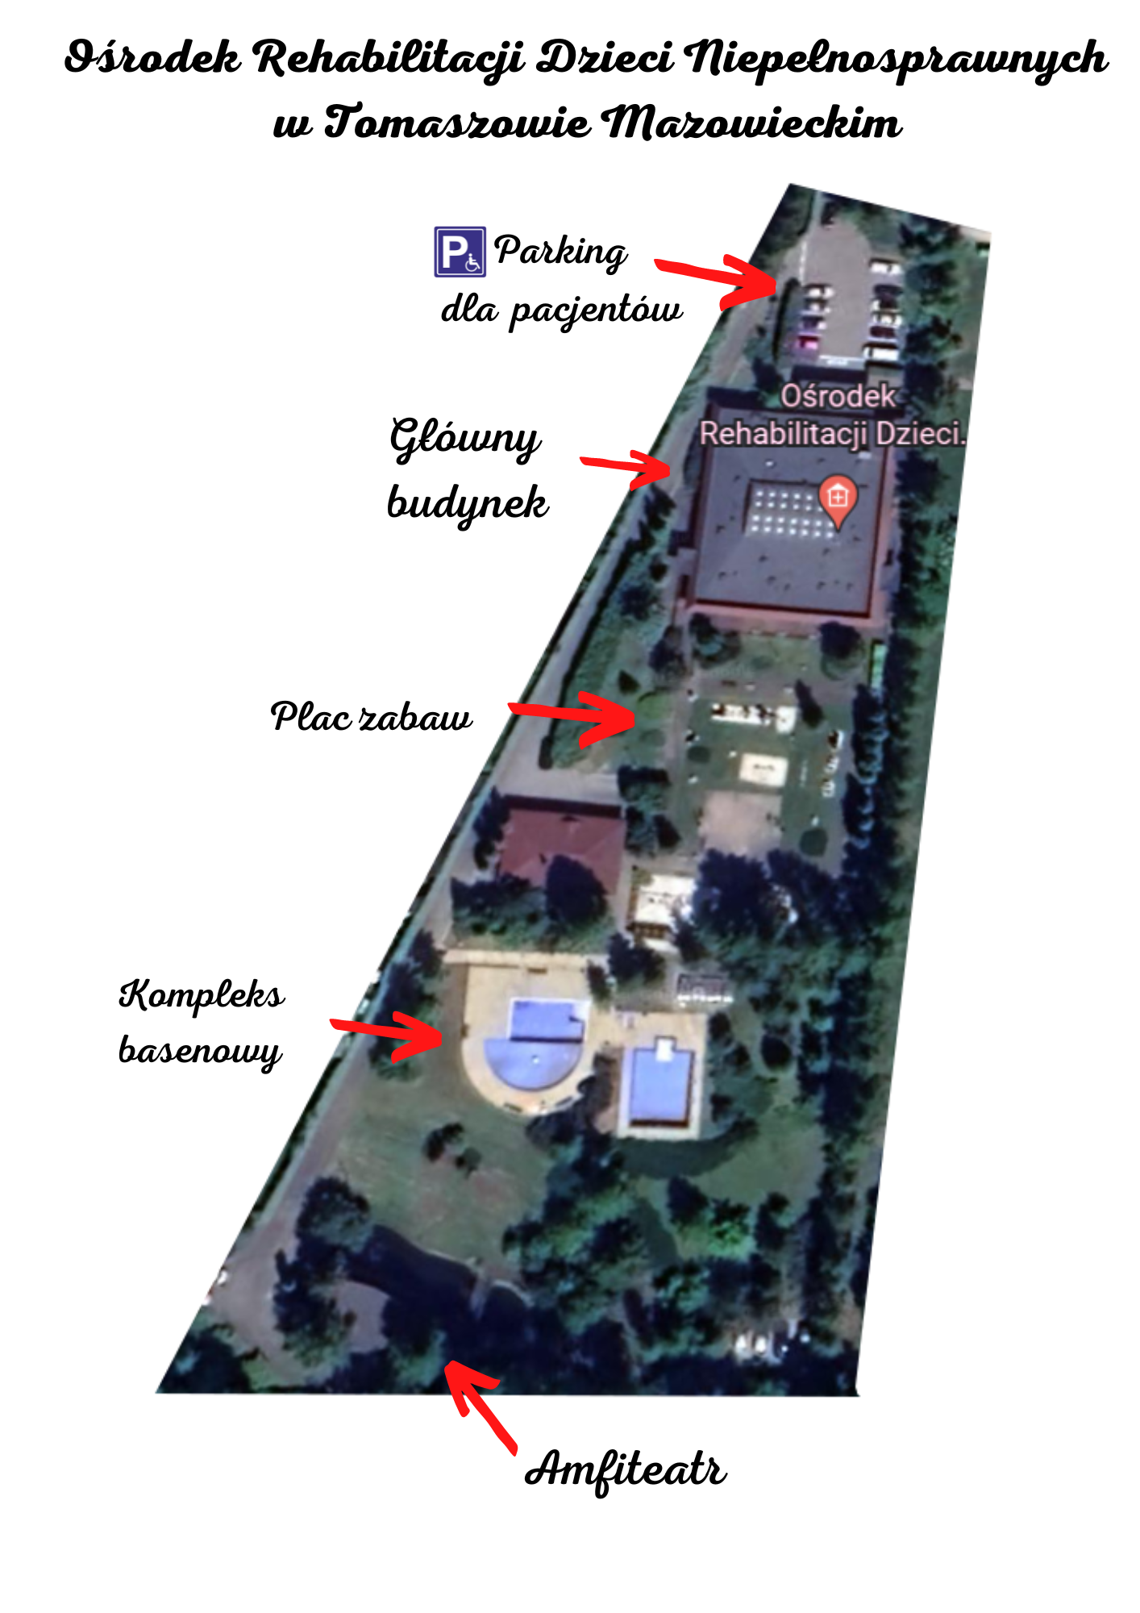
Rysunek 1 Widok Ośrodka z lotu ptaka
W 2022 roku Ośrodek realizował zadanie publiczne z zakresu ochrony zdrowia udzielając świadczenia zdrowotne w ramach podpisanych porozumień dotyczących powierzenia Gminie Miasto Tomaszów Mazowiecki z 15 gminami:
Będków, Budziszewice, Czerniewice, Inowłódz, Lubochnia, Mniszków, Paradyż, Opoczno,
Rzeczyca, Rokiciny, Wolbórz, Ujazd, Tomaszów Mazowiecki, Żelechlinek oraz Sławno
Mając na uwadze odpłatną działalność leczniczą i pozostałą prowadzoną w Ośrodku w 2022 roku obowiązywały dwa cenniki:

- Cennik opłat za świadczenia zdrowotne w Ośrodku Rehabilitacji Dzieci Niepełnosprawnych
w Tomaszowie Mazowieckim stanowiący Załącznik Nr 2 do Regulaminu Organizacyjnego
wprowadzonym Zarządzeniem Nr 8/2022 Dyrektora Ośrodka Rehabilitacji Dzieci
Niepełnosprawnych w Tomaszowie Mazowieckim z dnia z dnia 8 listopada 2022 roku
w sprawie ustalenia Regulaminu Organizacyjnego Ośrodka Rehabilitacji Dzieci Niepełnosprawnych w Tomaszowie Mazowieckim
Lp. | Nazwa usługi | Czas trwania usługi | Cena usługi w kwocie brutto (zł.)
1. | Kinezyterapia – indywidualna praca z pacjentem | Do 30 minut | 60.00 zł.
2. | Kinezyterapia przyrządowa i zespołowa | Do 30 minut | 20.00 zł.
3. | Kinezyterapia – indywidualna praca z pacjentem metodą NDT BOBATH | Do 45 minut | 70.00 zł.
4. | Konsultacje fizjoterapeutyczne | Do 30 minut | 60.00 zł.
5. | Konsultacja medyczna | Do 30 minut | 70.00 zł.
6. | Kinesiotaping | 1 zabieg | 30.00 zł.
7. | Suche igłowanie | 1 zabieg | 60.00 zł.
8. | Fizykoterapia:
 | - jonofor | Wg standardu oceny fizjoterapeuty | 10.00 zł.
 | - pulsotronic |  | 8.00 zł.
 | - stymat |  | 8.00 zł.
 | - stymat twarzy |  | 20.00 zł.
 | - interdyn |  | 8.00 zł.
 | - sollux |  | 8.00 zł.
 | - galwatronic |  | 8.00 zł.
 | - prądy Tens |  | 8.00 zł.
 | - prądy Träberta |  | 8.00 zł.
 | - ultraton |  | 10.00 zł.
 | - sonomatic |  | 8.00 zł.
 | - magnetotronic |  | 10.00 zł.
 | - therapy laser |  | 10.00 zł.
 | - laser średniej mocy |  | 10.00 zł.
 | - laser wysokoenergetyczny |  | 40.00 zł.
 | - laser skaner |  | 10.00 zł.
 | - prądy diadynamiczne |  | 8.00 zł.
 | - diatermia |  | 15.00 zł.
 | - mata magnetyczna Viofor |  | 10.00 zł.
 | - krioterapia |  | 10.00 zł.
 | - krioterapia - ciekły azot |  | 12.00 zł.
 | - fala uderzeniowa |  | 50.00 zł.
9. | Hydroterapia:
 | - masaż perełkowy wanna duża | Do 20 minut | 30.00 zł.
 | - masaż wirowy kończyny dolne |  | 20.00 zł.
 | - masaż wirowy kończyny górne |  | 15.00 zł.
 | - sauna (komora termiczna) |  | 15.00 zł.
 | - urządzenie do masażu suchego -  Hydrojet | 1 minuta | 1.00 zł.
 |  | Wg standardu oceny fizjoterapeuty
10. | Masaż leczniczy:
 | - częściowy | Do 30 minut | 50.00 zł.
 | - całkowity | Do 60 minut | 80.00 zł.
 | - ręczny drenaż limfatyczny | Do 45 minut | 60.00 zł.
 | - z wykorzystaniem urządzenia do  wibromasażu - Fleximatic | Wg standardu oceny fizjoterapeuty | 15.00 zł.
 | - z wykorzystaniem urządzenia do drenażu limfatycznego | Wg standardu oceny fizjoterapeuty | 30.00 zł.
11. | Komora hiperbaryczna | Do 60 minut | 60.00 zł.
 |  | Pakiet 10 zabiegów | 500.00 zł.
12. | Terapia ręki | Do 30 minut | 30.00 zł.
13. | Zajęcia świetlicowe | Do 45 minut | 30.00 zł.
14. | Zajęcia psychologiczne - indywidualna praca z pacjentem | Do 30 minut | 50.00 zł.
15. | Zajęcia reedukacyjne -  indywidualna praca z pacjentem | Do 30 minut | 30.00 zł.
16. | Integracja sensoryczna | Wg standardu oceny fizjoterapeuty | 70.00 zł.
ULGI OBOWIĄZUJĄCE
W OŚRODKU REHABILITACJI DZIECI NIEPEŁNOSPRAWNYCH
W TOMASZOWIE MAZOWIECKIM
1. Przy zakupie 10 zabiegów - karnet - 10% ulgi.
2. 10% ulga na wszystkie zabiegi wymienione w cenniku dla emerytów, rencistów i osób z orzeczeniem
o niepełnosprawności o stopniu znacznym lub umiarkowanym.
3. Karta Tomaszowianina - Senior - 30% ulgi.
4. Karta Tomaszowianina - 20 % ulgi.
5. Karta Młodego Tomaszowianina - 20 % ulgi.
6. Wskazane ulgi nie obejmują usług, o których mowa w punktach 4,5,11,16 cennika
7. Powyższe ulgi nie łączą się, z wyjątkiem karnetu na zabiegi.

Tabela 1 Cennik opłat za świadczenia zdrowotne w Ośrodku Rehabilitacji Dzieci Niepełnosprawnych w Tomaszowie Mazowieckim
- Cennik usług wprowadzony Zarządzeniem Nr 357/2022 Prezydenta Miasta Tomaszowa
Mazowieckiego z dnia 8 listopada 2022 roku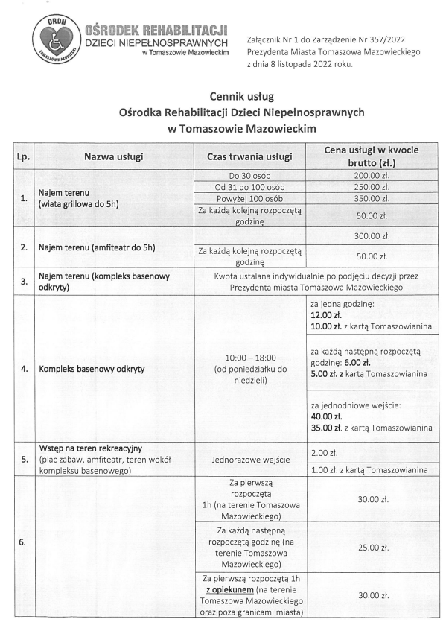

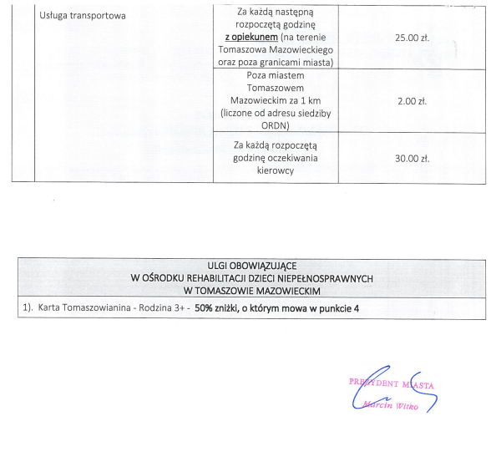
Tabela 2 Cennik usług Ośrodka Rehabilitacji Dzieci Niepełnosprawnych w Tomaszowie Mazowieckim

Dostępność architektoniczna budynku

Budynek główny Ośrodka Rehabilitacji Dzieci Niepełnosprawnych przy ul. Jana Pawła II 64/66 - jest to budynek jednej kondygnacji nadziemnej z częściowym podpiwniczeniem oddany do użytku w 1993 roku.
Budynek parterowy, wjazd do głównego wejścia przez bramę od ul. Podleśnej i dojście przez furtkę od ul. Jana Pawła II 64/66. Na parkingu przed głównym wejściem budynku są
wyznaczone dwa miejsca dla osób niepełnosprawnych. Dojście do budynku od ulicy
z poziomu terenu, bez barier, nie ma krawężnika można wjechać wózkiem. Od parkingu przed główny wejściem brak pochylni. Wejście nie jest zabezpieczone bramkami, drzwi wejściowe do budynku posiadają system automatycznego otwierania na czujnik ruchu.
Budynek nie jest wyposażony w windę. W budynku nie występują bariery
architektoniczne, w całości został przystosowany do użytku dla osób niepełnosprawnych, jak również poruszających się na wózkach inwalidzkich. Nad wejściem nie ma głośników systemu naprowadzającego dźwiękowo osoby niewidome i słabowidzące. Drugie wejścia (wyjścia
ewakuacyjne) do budynku nie posiadają schodów, tylko podjazdy dla wózków inwalidzkich.
Pomieszczenia zaaranżowane są w sposób logiczny i przewidywalny. Ogólne oświetlenie sztuczne pomieszczeń równomiernie oświetla całą ich powierzchnię. W budynku znajdują się wydzielone toalety, dostosowane do potrzeb osób niepełnosprawnych.
Budynek na planie prostokąta, po obwodzie ścian zewnętrznych posiada gabinety
rehabilitacyjne (jedna pracownia hydroterapii, jedna pracownia masażu leczniczego, dwie sale poradni wad postawy, dwie pracownie kinezyterapii, cztery pracownie fizykoterapii, jeden
gabinet lekarski, jeden gabinet terapii ręki, jeden gabinet pedagoga, jeden gabinet psychologa, oraz jedna klasopracownia), trzy pomieszczenia administracyjne, jedna serwerownia, jedno
pomieszczenie socjalne. Informacja znajduje się po lewej stronie od głównego wejścia do
budynku.

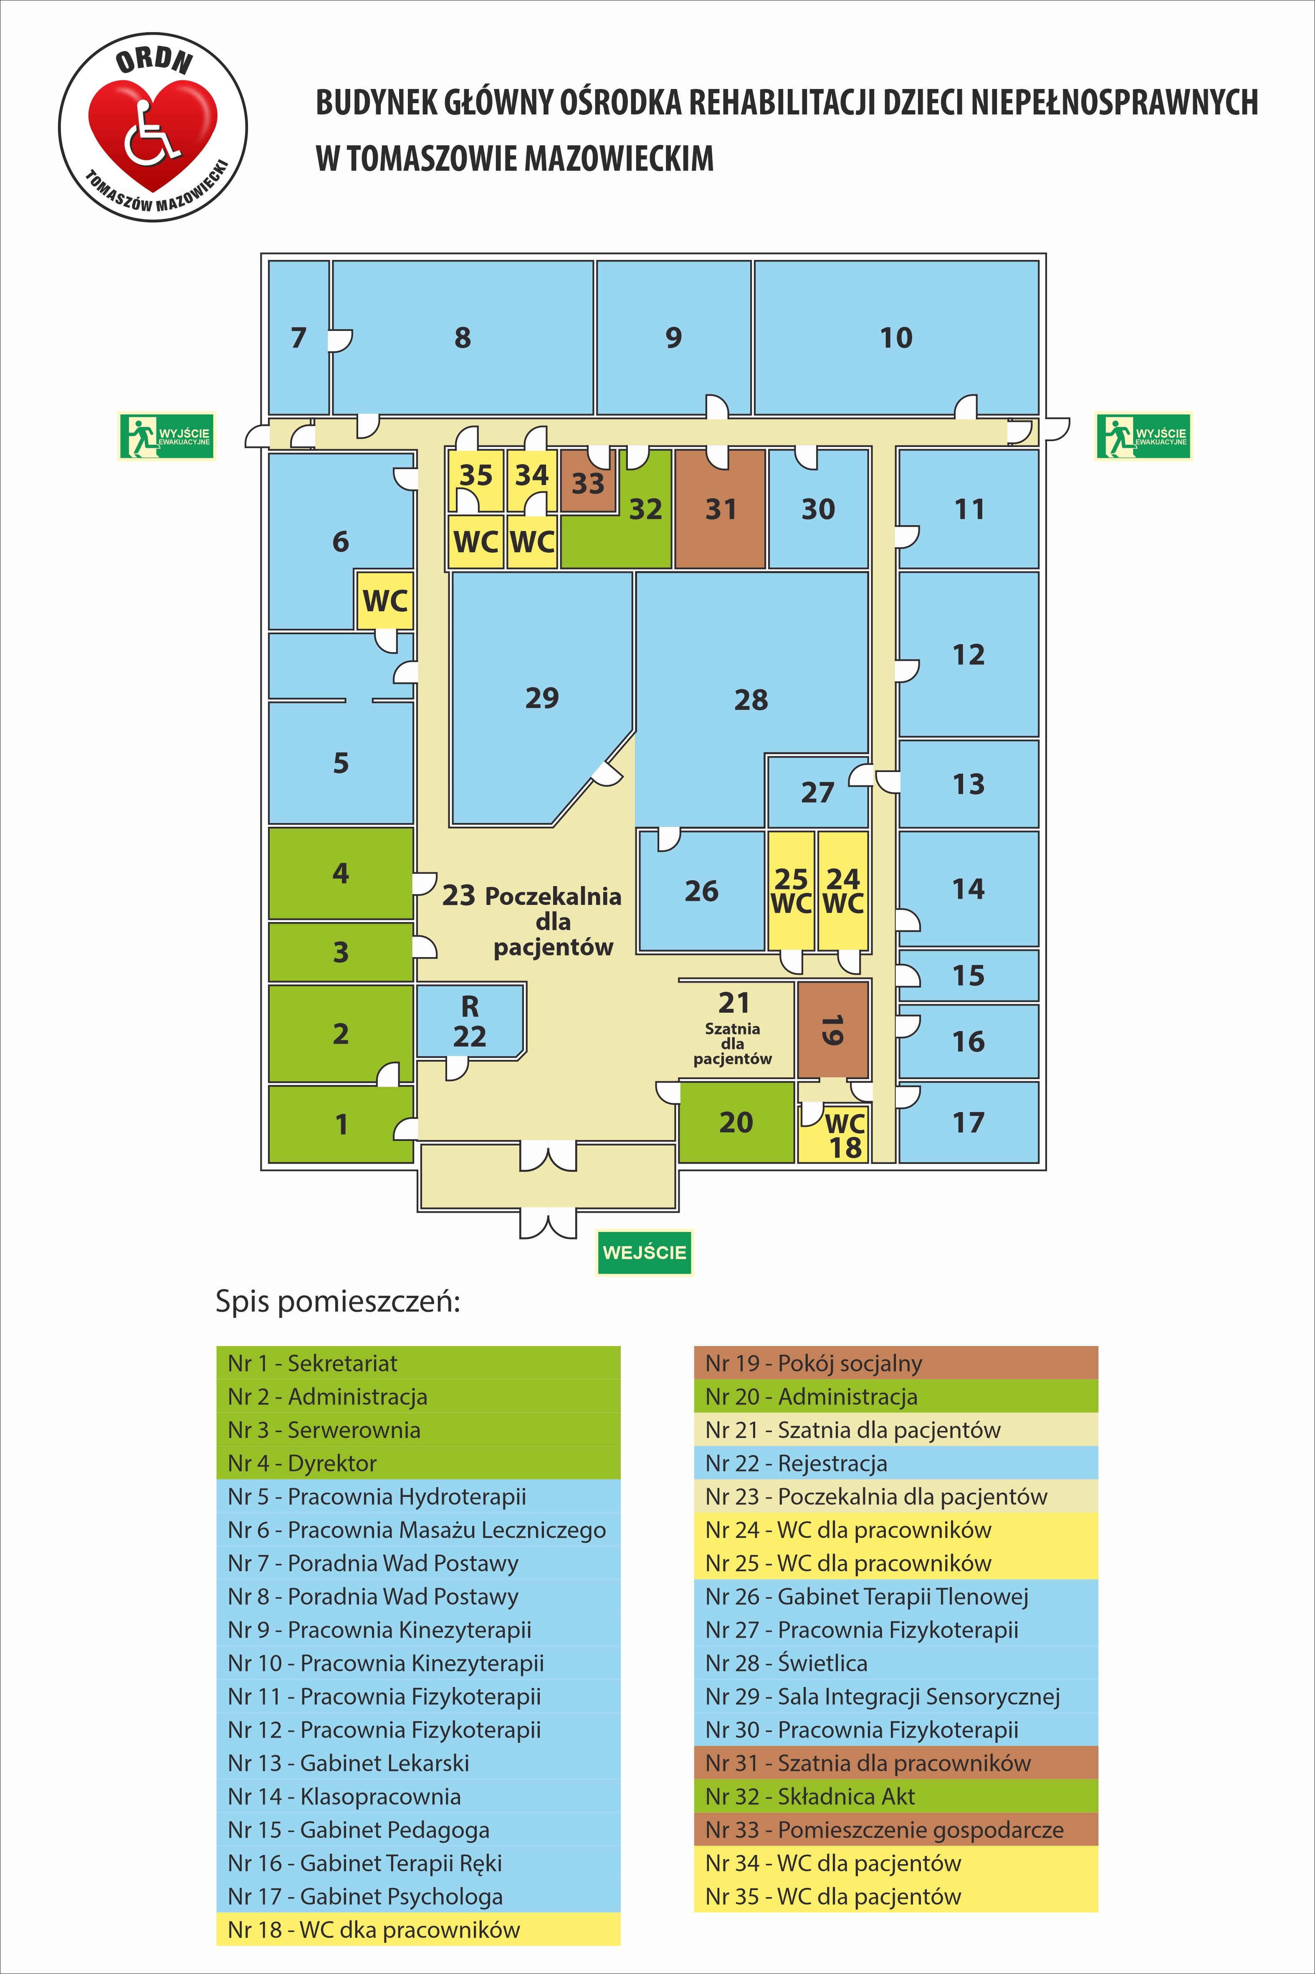
Rysunek 2 Spis pomieszczeń ORDN - budynek główny

Misją Ośrodka jest kontynuacja prowadzonych działań realizowanych poprzez udzielanie
pacjentom wysoko specjalistycznej opieki rehabilitacyjnej połączonej z edukacją zdrowotną
oraz rozwojem działań z zakresu promocji zdrowia na najwyższym poziomie

  - Struktura organizacyjna wraz z zatrudnieniem

Dyrektorem Ośrodka Rehabilitacji Dzieci Niepełnosprawnych w Tomaszowie Mazowieckim od 25 czerwca 2015 roku jest mgr Marta Goździk.

Zgodnie z art. 49 ust 1 pkt 1 ustawy z dnia 15 kwietnia 2011 roku o działalności leczniczej
(Dz. U. z 2022 roku poz. 633) Prezydent Miasta Tomaszowa Mazowieckiego ogłosił w dniu 17.02.2022 roku postępowanie konkursowe na stanowisko kierownika podmiotu leczniczego –
nierozstrzygnięte. Ponowne ogłoszenie o konkursie ukazało się w dniu 16.03.2022 roku

Działania dotyczące procedury w/w postępowania konkursowego były w pełni realizowane przez podmiot tworzący.

Z dniem 01 lipca 2022 roku została zawarta umowa o pracę na mocy której zostały
nadane uprawnienia Pani Marcie Goździk jako kierownikowi podmiotu leczniczego – Dyrektor Ośrodka Rehabilitacji Dzieci Niepełnosprawnych w Tomaszowie Mazowieckim.

W strukturze organizacyjnej Ośrodka Rehabilitacji Dzieci Niepełnosprawnych w Tomaszowie Mazowieckim obowiązuje Regulamin Organizacyjny zatwierdzony Zarządzeniem nr 358/2022 Prezydenta Miasta Tomaszowa Mazowieckiego z dnia 8 listopada 2022 roku, zaopiniowany przez Radę Społeczną Ośrodka Rehabilitacji Dzieci Niepełnosprawnych w Tomaszowie
Mazowieckim Uchwałą Nr 2/2022 Rady Społecznej Ośrodka Rehabilitacji Dzieci
Niepełnosprawnych w Tomaszowie Mazowieckim z dnia 8 listopada 2022 roku, a wprowadzony przez Dyrektora Ośrodka Rehabilitacji Dzieci Niepełnosprawnych w Tomaszowie Mazowieckim Zarządzeniem nr 8/2022 z dnia 8 listopada 2022 roku.
Dyrektor kieruje Ośrodkiem przy pomocy Zastępcy Dyrektora ds. Lecznictwa – w czasie
nieobecności Dyrektora kieruje bieżącą działalnością jednostki, za wyjątkiem składania oświadczeń woli w zakresie rozporządzania majątkiem.

Zastępca Dyrektora ds. Lecznictwa Pani Agnieszka Giza – Cichoń została wyłoniona w drodze
postępowania konkursowego dotyczącego stanowiska zastępcy kierownika podmiotu
leczniczego na podstawie art. 49 ust. 1 pkt 2 ustawy z dnia 15 kwietnia 2011 roku o działalności leczniczej. Z dniem 08 listopada 2022 roku z kandydatką została zawarta umowa o pracę zgodnie z przepisami prawa.

W przedmiotowym postępowaniu zostały podjęte działania w postaci:

- podmiot tworzący podjął Uchwałę Nr LXI/485/2022 Rady Miejskiej Tomaszowa
Mazowieckiego z dnia 31 sierpnia 2022 roku w sprawie wyznaczenia przedstawiciela podmiotu tworzącego do składu komisji konkursowej do przeprowadzenia konkursu na stanowisko Zastępcy Dyrektora Ośrodka Rehabilitacji Dzieci Niepełnosprawnych
w Tomaszowie Mazowieckim.
- Kierownik podmiotu leczniczego wydała Zarządzenie nr 15/2022 Dyrektora Ośrodka Rehabilitacji Dzieci Niepełnosprawnych w Tomaszowie Mazowieckim z dnia
05 września 2022 roku w sprawie powołania komisji konkursowej do przeprowadzenia postępowania konkursowego dotyczącego stanowiska zastępcy kierownika podmiotu leczniczego – Zastępcy Dyrektora ds. Lecznictwa Ośrodka Rehabilitacji Dzieci
Niepełnosprawnych w Tomaszowie Mazowieckim.

Ośrodek prowadzi swoją działalność za pomocą współpracujących ze sobą działów:

1) Działu Medyczno-Terapeutycznego; kieruje nim Zastępca Dyrektora ds. Lecznictwa, który
podlega bezpośrednio Dyrektorowi Ośrodka;
2) Działu Administracyjno-Technicznego; którym kieruje Dyrektor Ośrodka.
Zadania Ośrodka realizowane są przez następujące komórki organizacyjne, w ramach których udzielane są świadczenia dla osób dorosłych lub dzieci:

- Poradnia rehabilitacyjna;
- Dział (pracownia) fizjoterapii;
- Dział (pracownia) fizykoterapii;
- Dział (pracownia) kinezyterapii;
- Dział (pracownia) hydroterapii;
- Dział (pracownia) masażu leczniczego;
- Poradnia wad postawy.

Komórki organizacyjne współdziałają z sobą w celu zapewnienia właściwej opieki nad
pacjentami znajdującymi się pod opieką Ośrodka.
Świadczenia zdrowotne udzielane są wyłącznie przez personel wykonujący zawód
medyczny, który posiada przewidziane prawem uprawnienia i kwalifikacje zawodowe do
wykonywania świadczeń i spełniający odpowiednie wymagania zdrowotne określone w
odrębnych przepisach.

Poniżej przedstawiona jest tabela z osobami zatrudnionymi na umowę o pracę w Ośrodku Rehabilitacji Dzieci Niepełnosprawnych w Tomaszowie Mazowieckim
Dział medyczno-terapeutyczny | Liczba osób  zatrudnionych  w 2022 roku | Wymiar czasu pracy
Zastępca Dyrektora ds. Lecznictwa | 1 | 1/4
Lekarz | 2 | 1/2
Magister Fizjoterapii | 8 | 7 osób 1/1
 |  | 1 osoba 1/2
Technik Fizjoterapii | 2 | 1/1
Technik Masażysta | 1 | 1/1
Rejestratorka Medyczna | 2 | 1/1
Specjalista-pedagog | 1 | 1/1
Tabela 3 Zatrudnienie - dział medyczno-terapeutyczny

Dział administracyjno-techniczny | Liczba osób  zatrudnionych w 2022 roku | Wymiar czasu pracy
Dyrektor | 1 | 1/1
Inspektor ds. administracyjnych | 1 | 1/1
Referent | 2 | 1/1
 |  | 1/3
Kierowca | 1 | 1/1
Robotnik gospodarczy | 2 | 1/1
Tabela 4 Zatrudnienie - dział administracyjno-techniczny
- Stan zatrudnienia na dzień 31 grudnia 2022 roku wynosił 24 osoby zatrudnione
na podstawie umowy o pracę.
Dyrektorowi Ośrodka podlegają bezpośrednio następujące stanowiska pracy:

- Zastępca Dyrektora ds. Lecznictwa;
- inspektor ds. administracyjnych;
- referent;
- kierowca;
- robotnik gospodarczy

Zastępcy Dyrektora ds. Lecznictwa podlegają bezpośrednio następujące stanowiska pracy:

- lekarz;
- magister fizjoterapii;
- technik fizjoterapii;
- technik masażysta;
- rejestratorka medyczna;
- specjalista-pedagog

DZIAŁ ADMINISTRACYJNO – TECHNICZNY
INSPEKTOR DS.
ADMINISTRACYJNYCH

REFERENT
KIEROWCA

ROBOTNIK GOSPODARCZY
DYREKTOR
ZASTĘPCA DYREKTORA ds. LECZNICTWA

DZIAŁ MEDYCZNO – TERAPEUTYCZNY
LEKARZ
MAGISTER FIZJOTERAPII
TECHNIK FIZJOTERAPII

TECHNIK MASAŻYSTA
REJESTRATORKA MEDYCZNA

SPECJALISTA - PEDAGOG
RADA SPOŁECZNA

Schemat 1 Struktura organizacyjna ORDN

Pozostałe umowy | Stanowisko | Liczba osób zatrudnionych na stanowisku w 2022 roku
Umowy o świadczenie usług | Terapeuta Integracji  Sensorycznej | 2
 | Lekarz rehabilitacji | 1
Umowa zlecenie | Psycholog | 1
Umowy cywilno-prawne | Informatyk | 1
 | Radca prawny | 1
 | Inspektor ochrony danych | 1
 | Firma sprzątająca | 1
Tabela 5 Pozostałe umowy
Analizując stan zatrudnienia oraz mając na uwadze właściwą organizację pracy, a także zapewnienie bezpieczeństwa dla wszystkich korzystających z usług kontynuowana jest umowa
z firmą zewnętrzną w zakresie obsługi monitoringu wizyjnego i systemu alarmowego.
Ośrodek Rehabilitacji Dzieci Niepełnosprawnych czynny był od poniedziałku do piątku
w godzinach 07:30 – 19:00, zaś w okresie wakacyjnym w weekendy od 10.00 - 18.00
(BASEN).
Na uwagę zasługuje fakt, iż w związku z dużym zainteresowaniem możliwości
korzystania z atrakcyjnego terenu, placu zabaw i wiaty grillowej/ogniska - NAJEM TERENU -
dostosowana była właściwa organizacja pracy wraz z rozpoczęciem sezonu wiosenno/letniego tj. od 02 maja do 30 września, także w weekendy w godzinach od 08.00 do 22.00, której celem było pozyskanie jak największej korzyści finansowej dla placówki.

1.4 Działalność statutowa
Struktura zatrudnienia umożliwia wykonywanie szeregu, nawet najbardziej wielopłaszczyznowych świadczeń zdrowotnych z zakresu m.in. tlenoterapii światłolecznictwa, laseroterapii,
magnetoterapii, krioterapii, leczenie ultradźwiękami, poza tym różne rodzaje masażu
leczniczego (w tym wodnego) saunę i ćwiczenia ogólnousprawniające, które odbywają się
w specjalistycznych gabinetach:
- Poradni wad postawy
- Gabinecie lekarskim,
- Pracowni kinezyterapii,
- Pracowni hydroterapii,
- Pracowni fizykoterapii,
- Pracowni masażu leczniczego,
- Gabinecie terapii tlenowej
- Sali integracji sensorycznej

Oprócz zabiegów rehabilitacyjnych w Ośrodku prowadzone są terapie m.in.:
- pedagogiczna,
- psychologiczna,
- terapia ręki,
- trening umiejętności społecznych,
- integracja sensoryczna.

Rehabilitację terapeutyczną prowadzi się m.in. poprzez :
• kompensowanie braków i uszkodzeń organizmu,
• stymulowanie niezaburzonych funkcji i ogólnego rozwoju dzieci,
• zapobieganie pogłębianiu się dysfunkcji i istniejącego niedorozwoju,
• usprawnienie uszkodzonych sfer (szczególnie poznawczej i emocjonalnej)
• organizowanie zajęć grupowych rozwijających i pogłębiających zainteresowania
z uwzględnieniem istniejących niesprawności,
• inspirowanie do spotkań z dziećmi pełnosprawnymi w celu nawiązania znajomości i przyjaźni,
• wycieczki krajoznawcze umożliwiające dzieciom niepełnosprawnym poznanie ciekawych obiektów historycznych, środowisk przyrody itp.,
• spotkania przy ognisku dla dzieci niepełnosprawnych, ich opiekunów i pełnosprawnego
rodzeństwa oraz kolegów i koleżanek, wdrażanie elementów wychowania integracyjnego
w niektórych klasach szkół podstawowych – wspólne uroczystości, odwiedziny w Ośrodku
i szkole, zabawy i nauka,
• uaktywnienie i inspirowanie zainteresowań dzieci podczas zajęć w świetlicy,
• nawiązywanie ciekawych znajomości,
• organizowanie imprez okolicznościowych,
• współpracę z rodzicami i wytyczenie wspólnego kierunku rehabilitacji dziecka
niepełnosprawnego,
• współpracę z placówkami oświatowymi, kulturalnymi czy organizacjami pozarządowymi,
których celem jest integracja społeczna osób niepełnosprawnych z osobami zdrowymi.
Ośrodek posiada świetlicę, która wyposażona jest w gry, zabawki, pomoce do zabaw
ruchowych, umuzykalniających, plastycznych, manipulacyjno-konstrukcyjnych.
Wszystkie pomieszczenia oraz wyposażenie Ośrodka w sprzęt medyczny odpowiadają wymaganiom sanitarno-higienicznym i standardom określonym w obowiązujących przepisach. Aparatura i sprzęt medyczny Ośrodka są wprowadzone do obrotu i używania zgodnie z obowiązującymi przepisami.

Ponadto jednostka posiada i wykorzystuje do prowadzenia działalności leczniczej:
- odpowiednie urządzenia, poddawane regularnym przeglądom wszystkie spełniające
obowiązujące normy
- wyroby medyczne odpowiadające wymaganiom zgodnie z obowiązującymi przepisami prawa

1.4.1 Świadczenia zdrowotne - liczba pacjentów wraz z liczbą zabiegów

Realizując założony plan systematycznego podnoszenia komfortu obsługi pacjentów od
momentu utworzenia placówki odnotowuje się regularny wzrost zainteresowania pacjentów oferowanymi usługami, czego najlepszym dowodem jest stale wzrastająca ilość udzielanych świadczeń.
Do końca 2022 roku liczba zarejestrowanych wszystkich pacjentów wynosiła 5627 w tym:
- 3628 z Tomaszowa Mazowieckiego
- 1999 z terenu gmin

Świadczenia rehabilitacyjne i terapeutyczne realizowane są przez zespół specjalistów
zatrudnionych przez Ośrodek, zaś dostęp do tych świadczeń odbywa się zgodnie z zasadami przyjęć pacjentów szczegółowo opisanych w Regulaminie Organizacyjnym Ośrodka Rehabilitacji Dzieci Niepełnosprawnych w Tomaszowie Mazowieckim oraz na podstawie cennika opłat za świadczenia zdrowotne.

Liczba nowo zarejestrowanych pacjentów z orzeczeniem o niepełnosprawności - 98 osób
- pacjenci z Tomaszowa Mazowieckiego - 49,
- pacjenci z gmin – 49
m.in. ze schorzeniami takimi jak:
- Dysfunkcje narządu ruchu – wrodzone i nabyte (wśród urodzonych również rzadko
spotykane wady genetyczne, wśród nabytych, np.: wady postawy, skoliozy dysfunkcje
pourazowe oraz po chemio i radio – terapii.
- Schorzenia neurologiczne, opóźnienia rozwoju ruchowego uszkodzenia ośrodkowego
i obwodowego układu nerwowego, zespoły piramidowe, stany po urazach czaszkowo -mózgowych.
- Zaburzenia w zakresie psychiki i rozwoju umysłowego (całościowe zaburzenia rozwoju, spektrum autyzmu, upośledzenia umysłowe)
Liczba pacjentów przyjętych w 2022 roku - 1022 osoby
- Pacjenci z orzeczeniem o niepełnosprawności z Tomaszowa Mazowieckiego - 297
- Pacjenci z orzeczeniem o niepełnosprawności z gmin lub ze zgodami władz gminnych - 202
- Pacjenci komercyjni z Tomaszowa Mazowieckiego - 410
- Pacjenci komercyjni z gmin - 109
- Pacjenci poszkodowani w wypadku komunikacyjnym – 4

Wykres 1 Liczba pacjentów przyjętych w 2022 roku
Liczba wykonanych świadczeń zdrowotnych w 2022 roku - 34 896 w tym:
- konsultacje medyczne + fizjoterapeutyczne - 1 054
- kinezyterapia – 9 748
- fizykoterapia – 14 304
- hydroterapia – 2 321
- masaż leczniczy – 3 382
- terapia integracji sensorycznej – 576
- terapia ręki – 839
- terapia pedagogiczna – 1059
- terapia tlenowa – 442
- terapia psychologiczna – 586
- trening umiejętności społecznych – 585

Wykres 2 Wykonane zabiegi w 2022 roku
Ośrodek Rehabilitacji Dzieci Niepełnosprawnych w Tomaszowie Mazowieckim w 2022 roku udzielił ulg zgodnie z obowiązującym cennikiem usług dla 146 seniorów, w zakresie świadczeń usług medycznych, w ilości:

- fizykoterapia - 2845 świadczeń medycznych
- kinezyterapia - 240 świadczeń medycznych
- hydroterapia - 120 świadczeń medycznych
- masaż leczniczy - 310 świadczeń medycznych

Łącznie wykonanych zostało 3 515 świadczeń medycznych dla seniorów.

1.4.2 Usługi przewozowe na rzecz osób niepełnosprawnych.

Jednym z elementów statutowej działalności jednostki jest zapewnienia
niepełnosprawnym dzieciom i młodzieży z terenu miasta Tomaszowa Mazowieckiego transportu i opieki w czasie przewozu w ramach realizacji zadań własnych Gminy Miasto Tomaszów
Mazowiecki wynikających z art. 32 ust. 6 oraz art. 39 ust. 4 ustawy - Prawo oświatowe,
- Transport wraz z opiekunem do Specjalnego Ośrodka Szkolno – Wychowawczego
w Tomaszowie Mazowieckim dla 12 dzieci niepełnosprawnych w wieku: 7-15 lat
Czas realizacji zadania: rok szkolny 02.09.2021 - 25.06.2022

- Transport dla grupy rewalidacyjno – wychowawczej z Zespołu Szkolno-Przedszkolnego nr 10 w Tomaszowie Mazowieckim – Szkoły Podstawowej nr 3 w Tomaszowie
Mazowieckim (dzieci i młodzież z niepełnosprawnością intelektualną w stopniu
głębokim): 9 osób.
Kształcenie odbywa się w wynajmowanych pomieszczeniach ORDN na podstawie art. 71 b pkt 2c ustawy o systemie oświaty z dnia 7 września 1991 roku w zakresie zawartej umowy - Zasad Współpracy pomiędzy placówkami (całorocznie)

W odpowiedzi na potrzeby mieszkańców naszego miasta w listopadzie 2022 roku ORDN
rozszerzył zakres świadczonych usług w ramach prowadzonej działalności wprowadzając nową USŁUGĘ TRANSPORTOWĄ.
Usługa skierowana jest głównie do osób z niepełnosprawnościami, poruszającymi się na
wózkach lub z problemami ruchowymi, a także wszystkich którzy mają ograniczoną możliwość przemieszczania się. Cena wykupienia usługi ujęta jest w cenniku usług Ośrodka.
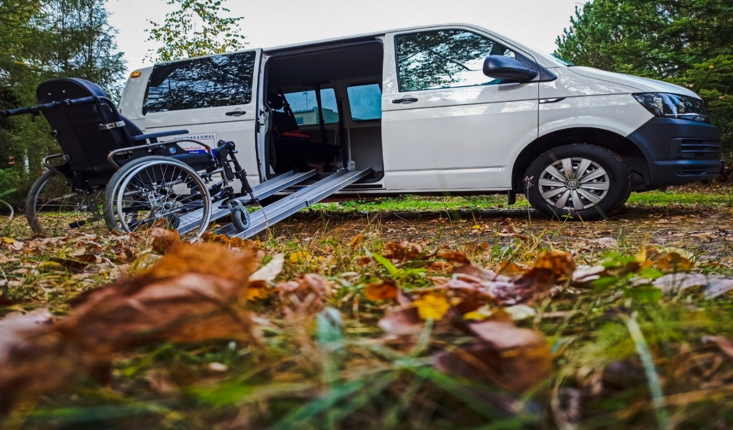
Rysunek 3 Samochód przystosowany do przewozu osób ze szczególnymi potrzebami

1.4.3 Pozostała działalność - Kompleks basenowy/wiata grillowa/amfiteatr

Na terenie Ośrodka znajduje się odkryty kompleks basenowy udostępniany w okresie letnim, cieszący się dużym zainteresowaniem nie tylko wśród pacjentów, lecz również wśród mieszkańców miasta i okolicznych gmin.

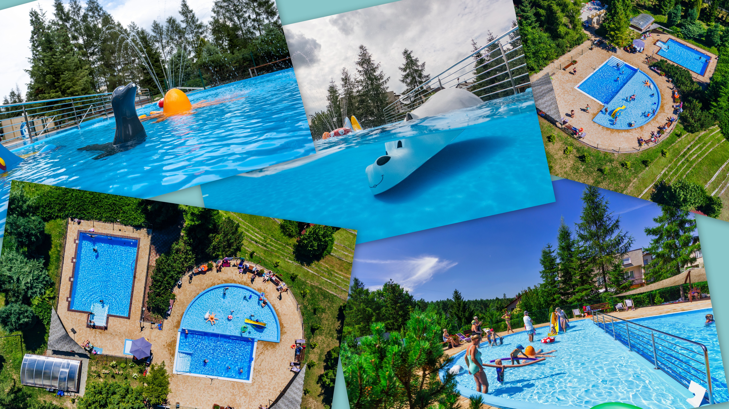
Rysunek 4 Kolaż ze zdjęciami kompleksu basenowego
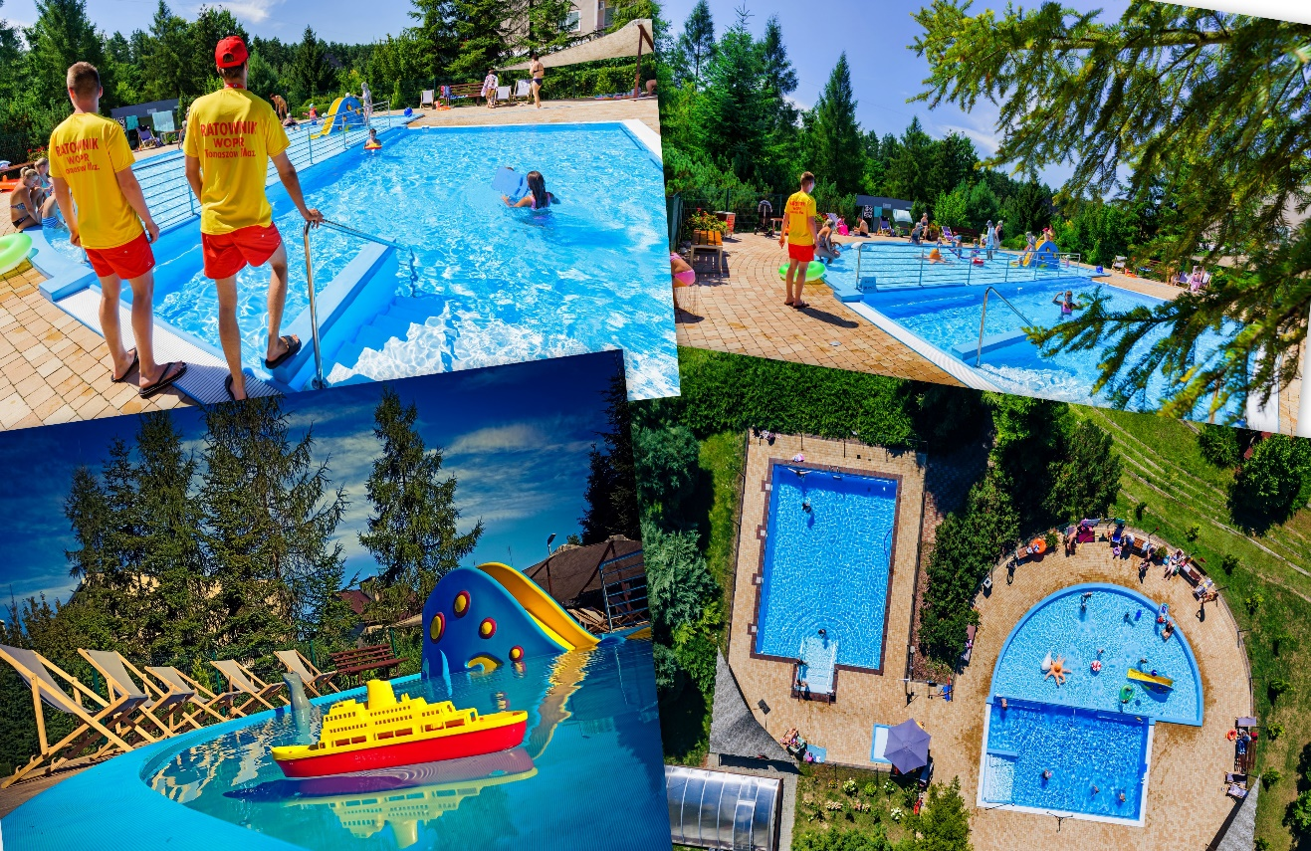
Rysunek 5 Kolaż nr 2 ze zdjęciami kompleksu basenowego
W ramach prowadzonej działalności komercyjnej Ośrodek oferuje możliwość skorzystania z
atrakcyjnie zagospodarowanego terenu m.in.:
- plac zabaw dla dzieci,
- wiata grillowa jako miejsce dedykowane na imprezy okolicznościowe i integracyjne
- amfiteatr
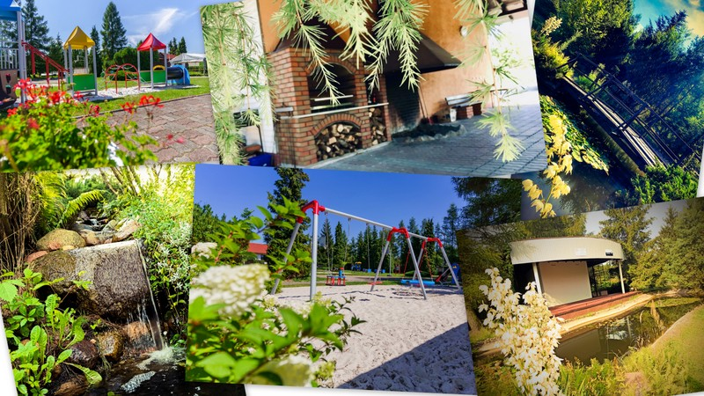
Rysunek 6 Kolaż atrakcji znajdujących się na terenie Ośrodka

Mając na względzie wprowadzenie na terytorium Rzeczypospolitej Polskiej stanu
epidemii oraz zminimalizowanie ryzyka zachorowania na COVID-19 Dyrektor Ośrodka
Rehabilitacji Dzieci Niepełnosprawnych w Tomaszowie Mazowieckim wraz z zatrudnionym
personelem wychodząc naprzeciw potrzebom pacjentów oraz w trosce o ich zdrowie
i zapewnienie stałego kontaktu, wynikającego ze świadomości, iż rehabilitacja jest
ciągłym procesem w przywracaniu sprawności fizycznej i psychicznej kontynuowali wspólnie
działania w celu podtrzymania obowiązującego reżimu sanitarnego wraz z dostosowaniem świadczonych usług, aby maksymalnie gwarantowały bezpieczeństwo dla pacjentów, ich
opiekunów oraz personelu. :

- Zgodnie z Zarządzeniem Nr 11/2022 Dyrektora Ośrodka Rehabilitacji Dzieci
Niepełnosprawnych w Tomaszowie Mazowieckim z dnia 19 grudnia 2022 roku
zaktualizowano Procedury Sanitarno - Higieniczne wraz z przeszkoleniem
pracowników,
- Zapewniono środki ochrony personelu (środki ochrony indywidualnej, środki
dezynfekcyjne, dystans społeczny),
- Zapewniono przerwy w przyjmowaniu pacjentów na częste wietrzenie gabinetów
i dezynfekcję użytkowanego sprzętu medycznego (po każdym pacjencie),
- Zagwarantowano dezynfekcję rąk w miejscach strategicznych (przy wejściu do
placówki oraz w każdym gabinecie i pomieszczeniach Ośrodka),
- Wyeksponowano materiały edukacyjne o tematyce zapobiegania zakażeniom
SARS-CoV-2 wraz z instrukcjami właściwego mycia i dezynfekcji rąk, czy zdejmowania maseczki.

ROZDZIAŁ II

2.1 Rada Społeczna Ośrodka Rehabilitacji Dzieci Niepełnosprawnych w Tomaszowie
Mazowieckim

Rada Społeczna powołana została Uchwałą Nr XLIX/361/2021 Rady Miejskiej
Tomaszowa Mazowieckiego z dnia 23 września 2021 roku.
W skład Rady Społecznej weszli:
1) Przewodniczący Rady Społecznej: Wanda Rybak – przedstawiciel Prezydenta Miasta
Tomaszowa Mazowieckiego,
2) Członkowie Rady Społecznej:
a) Pan Michał Czechowicz – przedstawiciel Wojewody Łódzkiego,
b) Pan Kazimierz Baran – przedstawiciel Rady Miejskiej Tomaszowa Mazowieckiego,
c) Pani Marzanna Popławska – przedstawiciel Rady Miejskiej Tomaszowa Mazowieckiego,
d) Pani Elżbieta Przedbora – przedstawiciel Rady Miejskiej Tomaszowa Mazowieckiego,
e) Pani Beata Stańczyk – przedstawiciel Rady Miejskiej Tomaszowa Mazowieckiego.
Rada Społeczna jest organem inicjującym i opiniodawczym podmiotu tworzącego oraz
doradczym Dyrektora Rehabilitacji Dzieci Niepełnosprawnych w Tomaszowie Mazowieckim.
W 2022 roku odbyły się dwa posiedzenia Rady Społecznej Ośrodka Rehabilitacji Dzieci Niepełnosprawnych w Tomaszowie Mazowieckim.

Pierwsze posiedzenie – 19 lipca 2022 roku

Podczas posiedzenia wyznaczono m.in. przedstawiciela Rady Społecznej Ośrodka
Rehabilitacji Dzieci Niepełnosprawnych w Tomaszowie Mazowieckim, którym został Pan
Kazimierz Baran wchodzącego w skład komisji konkursowej do przeprowadzenia postepowania konkursowego dotyczącego stanowiska zastępcy kierownika podmiotu leczniczego – Zastępcy Dyrektora Ośrodka Rehabilitacji Dzieci Niepełnosprawnych w Tomaszowie Mazowieckim - Uchwała nr 1/2022 Rady Społecznej Ośrodka Rehabilitacji Dzieci Niepełnosprawnych
w Tomaszowie Mazowieckim z dnia 19 lipca 2022 roku w sprawie wyznaczenia
przedstawiciela Rady Społecznej Ośrodka Rehabilitacji Dzieci Niepełnosprawnych w Tomaszowie Mazowieckim wchodzącego w skład komisji konkursowej

Drugie posiedzenie – 08 listopada 2022 roku

Podczas posiedzenia podjęto Uchwałę nr 2/2022 Rady Społecznej Ośrodka Rehabilitacji Dzieci Niepełnosprawnych w Tomaszowie Mazowieckim z dnia 08 listopada 2022 roku
w sprawie wyrażenia opinii Rady Społecznej w przedmiocie Regulaminu Organizacyjnego Ośrodka Rehabilitacji Dzieci Niepełnosprawnych w Tomaszowie Mazowieckim

2.2 Współpraca z partnerami zewnętrznymi

Systematyczna współpraca kontynuowana jest także z lokalnymi organizacjami
pozarządowymi.
Kooperacja z różnymi uczelniami i placówkami oświatowymi z terenu całego kraju jest także widoczna na płaszczyźnie medyczno-terapeutycznej w postaci umożliwienia realizacji zajęć
godzinowych odbywania wolontariatu, staży i praktyk zawodowych dla słuchaczy/studentów, których ORDN objął w roku 2022 swoją opieką w liczbie 10 osób.

Otrzymane darowizny:
W 2022 roku Ośrodek otrzymał darowiznę kwoty pieniężnej w wysokości 117 600,00 złotych od Tomaszowskich Kopalń Surowców Mineralnych „Biała Góra” Sp. z o.o.
ul. Łozińskiego 6, 97-213 na pokrycie kosztów adaptacji Poradni Wad Postawy.
(Umowa darowizny kwoty pieniężnej z dnia 21.11.2022 roku)

2.3 Kontrole zewnętrzne

W okresie sprawozdawczym zostały przeprowadzone cztery kontrole przez instytucje
zewnętrzne:
- Powiatowa Stacja Sanitarno – Epidemiologiczna w Tomaszowie Mazowieckim – Kontrolerzy Sekcji Nadzoru Epidemiologii upoważnieni przez Państwowego Inspektora Sanitarnego w Tomaszowie Mazowieckim w dniu 15.06.2022 roku,
- Powiatowa Stacja Sanitarno – Epidemiologiczna w Tomaszowie Mazowieckim – Kontrolerzy Sekcji Nadzoru Higieny Środowiska w zakresie Higieny Komunalnej upoważnieni przez Państwowego Inspektora Sanitarnego w Tomaszowie Mazowieckim w dniu 04.07.2022 roku.
- Okręgowy Inspektorat Pracy w Łodzi w zakresie kontroli i nadzoru nad warunkami pracy. Kontrolerzy upoważnieni przez Okręgowy Inspektorat Pracy w Łodzi oddział w Piotrkowie Trybunalskim w dniu 3,4,22,23,24,26.08.2022 roku.
- Wojewódzka Stacja Sanitarno-Epidemiologiczna w Łodzi – Kontrolerzy Oddziału Higieny Radiacyjnej upoważnieni przez Łódzkiego Państwowego Wojewódzkiego Inspektora Sanitarnego w Łodzi w dniu 06.12.2022 roku.

W każdej z przeprowadzonych kontroli kontrolujący nie wnieśli uwag i zastrzeżeń do
opisanego w protokołach stanu faktycznego, a także nie stwierdzili nieprawidłowości
w prowadzonej działalności przez Ośrodek.

W 2022 roku został przeprowadzony także audyt dostępności w zakresie
architektonicznym i informacyjno-komunikacyjnym zleconym przez Urząd Miasta
w Tomaszowie Mazowieckim. Badania audytowe zostały przeprowadzone 08.04.2022 roku w obecności testera – osoby niewidomej.
Po otrzymaniu raportu w Ośrodku Rehabilitacji Dzieci Niepełnosprawnych w Tomaszowie
Mazowieckim zostały przeprowadzone rekomendowane działania naprawcze zawarte
w raporcie z audytu dostępności w zakresie:

- oznaczenie drzwi wejściowych oraz ewakuacyjnych dodatkowym pasem kontrastującym kolorystycznie z tłem umieszczonym na wysokości 130 cm,
- oznaczenie pochylni prowadzących od wyjścia do chodnika i ogrodu, wyposażono w poręcze znajdujące się po obu stronach pochylni na dwóch wysokościach: 75 cm oraz 90 cm., przedłużenie poręczy,
- oznaczenia poziome początku i końca biegu pochylni, które są zauważalne dla użytkowników w sposób wizualny poprzez kontrast barwny,
- dostosowano parking dla pacjentów zgodnie z Rozporządzeniem Ministra Infrastruktury w sprawie warunków technicznych jakim powinny odpowiadać budynki i ich usytuowanie z dnia 12 kwietnia 2002 roku §21 ust. 1 (zm. Dz.U. z 2020 roku poz. 2351, Dz.U. z 2020 roku poz. 1608)
- zakupiono i zamontowano przy rejestracji lupę powiększającą z podświetleniem,
- w toaletach zamontowane zostały poręcze uchylne przy misce ustępowej oraz przy umywalkach,
- zaktualizowano informację na temat rozmieszczenia nowych gabinetów oraz pracowni w sposób graficzny,
- przy bramie wjazdowej zamieszczony został banery informacyjne dotyczące działalności jednostki i godzin otwarcia.

ROZDZIAŁ III

3.1 Analiza wykonania budżetu

3.1.1 Dochody budżetowe
W roku budżetowym 2022 Ośrodek Rehabilitacji Dzieci Niepełnosprawnych w Tomaszowie
Mazowieckim osiągnął dochody w wysokości 384 422,67 złotych
Dochody pochodziły z następujących wpływów:

Usługi medyczne, fizjoterapeutyczne, ksero, transportowe, bilety wstępu na basen 214 070,21 złotych

1
Wynajem terenu i pomieszczeń
19 959,28 złotych
2

Odsetki od należności uregulowanych po terminie zapłaty
0,95 złotych
3
7
6
5
4
Darowizna pieniężna
117 600,00 złotych

Sprzedaż złomu
1 998,83 złotych

Zwrot wydatków lat ubiegłych
110,64 złotych

Pozostałe dochody
38 879,08 złotych

- Powiatowy Urząd Pracy w Tomaszowie Mazowieckim - refundacja szkoleń z Krajowego
Funduszu Szkoleniowego – 5 352,00 złotych,
- rozliczenie zasad współpracy z ZSP nr 10 w Tomaszowie Mazowieckim – 24 334,08 złotych,
- wynagrodzenie płatnika składek – 221,01 złotych,
- wyroki sądowe – 775,67 złotych.

Schemat 2 Analiza wykonania budżetu w 2022 roku

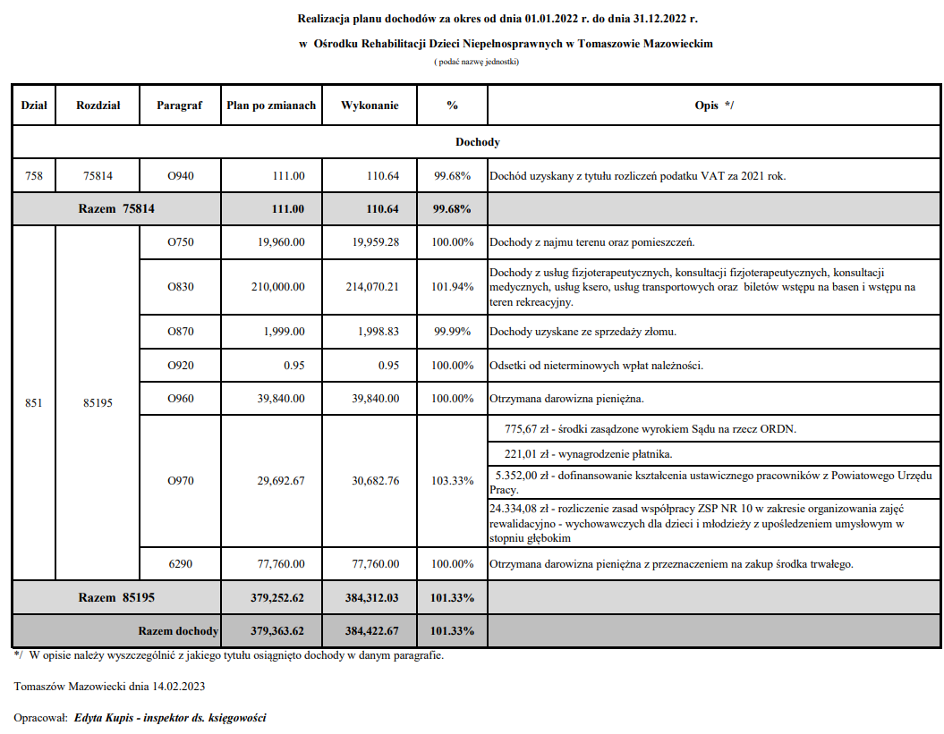
Tabela 6 Realizacja planu dochodów 2022 roku

Zestawienie dochodów Ośrodka Rehabilitacji Dzieci Niepełnosprawnych
w Tomaszowie Mazowieckim w latach: 2016-2022

 |  | Rok 2016 | Rok 2017 | Rok 2018 | Rok 2019 | Rok 2020 | Rok 2021 | Rok 2022
Kwota |  | 83 579,06 zł. | 117 456,74 zł. | 144 511,54 zł. | 172 178,67 zł. | 216 254,46 zł. | 232 215,56 zł. | 384 422, 67 zł
Tabela 7 Zestawienie dochodów ORDN w latach 2016-2022

Wykres 3 Zestawienie dochodów ORDN w latach 2016-2022
Należy podkreślić, że dzięki wspólnemu wysiłkowi zespołu pracowniczego, który realizuje
przyjętą koncepcję rozwoju Jednostki, nie tylko systematycznie wzrastają dochody na
przestrzeni ostatnich lat, ale placówka oferuje pacjentom coraz szerszą gamę usług prowadzonej działalności statutowej świadczonych na możliwie jak najwyższym poziomie.
Dyrektor Ośrodka Rehabilitacji Dzieci Niepełnosprawnych w Tomaszowie Mazowieckim
zarządzał placówką z uwzględnieniem zasady racjonalnego gospodarowania finansami
publicznymi.

3.1.2 Wydatki budżetowe

W 2022 roku otrzymano środki budżetowe na wydatki własne z Gminy – Miasto
Tomaszów Mazowiecki w wysokości 1 711 285,67 złotych.
Wykonano wydatkowania środków w wysokości 1 646 888,83 złotych - 96,24 %
dokonano zwrotu niewydatkowanych środków pieniężnych w wysokości 64 396,84 złotych.
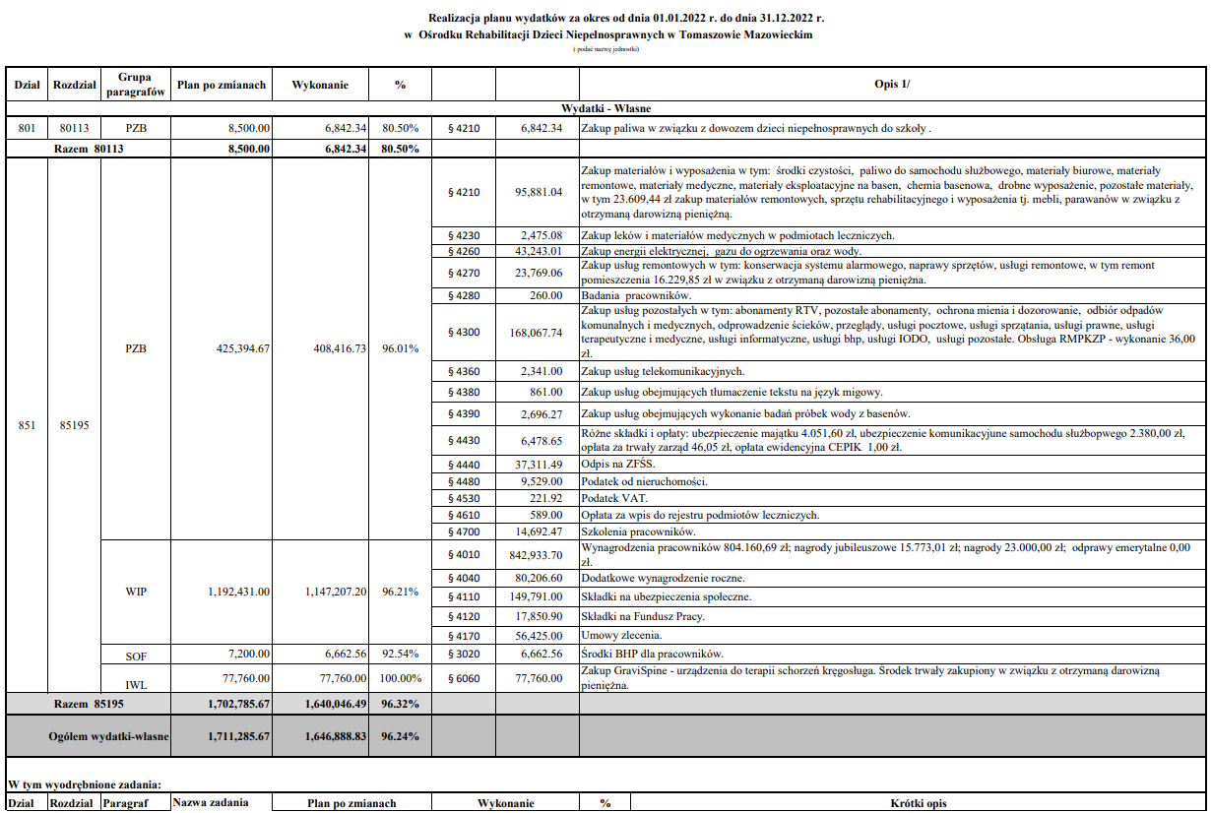
Tabela 8 Realizacja planu wydatków 2022 rok cz. 1

W 2022 roku Ośrodek realizował zadanie publiczne z zakresu ochrony zdrowia udzielając świadczeń zdrowotnych dla mieszkańców okolicznych gmin w ramach podpisanych porozumień dotyczących powierzenia Gminie Miasto Tomaszów Mazowiecki zadania – środki wynosiły
353 920,00 złotych.
Zrealizowano kwotę w wysokości 305 340,00 złotych - 86,27 % z czego kwotę 48 580,00 złotych zwrócono do poszczególnych gmin w związku z rozliczeniem realizacji zawartych
porozumień. Środki finansowe z porozumień wydatkowano na działalność bieżącą jednostki.

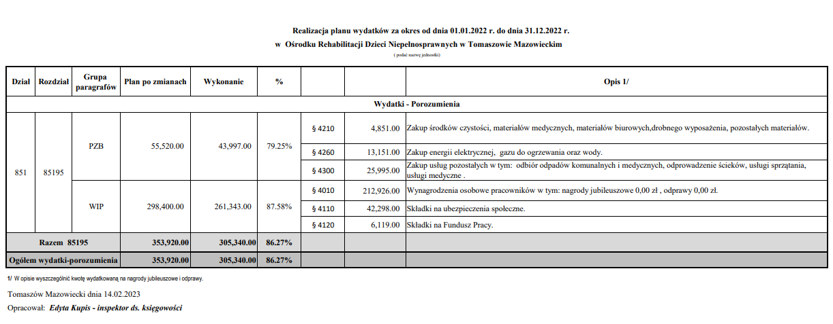
Tabela 9 Realizacja planu wydatków 2022 rok cz. 2

Gminy  Lp. | - Tomaszów  Mazowiecki | - Inowłódz | - Rzeczyca | - Ujazd | - Budziszewice | - Paradyż | - Żelechlinek
Propozycje na 2022 | 76 356,00 zł | 21 840,00 zł | 28 000,00 zł | 29 988,00 zł | 10 976,00 zł | 2 380,00 zł | 25 200,00 zł
Wykorzystano razem | 73 584,00 zł | 21 336,00 zł | 60 132,00 zł | 28 812,00 zł | 10 976,00 zł | 0,00 zł | 25 200,00 zł
Styczeń | 4 648,00 zł | 1 932,00 zł | 616,00 zł | 2 324,00 zł | 616,00 zł | 0,00 zł | 1 736,00 zł
Luty | 4 676,00 zł | 1 092,00 zł | 168,00 zł | 2 184,00 zł | 504,00 zł | 0,00 zł | 2 044,00 zł
Marzec | 6 888,00 zł | 1 316,00 zł | 644,00 zł | 4 004,00 zł | 896,00 zł | 0,00 zł | 2 240,00 zł
Kwiecień | 5 544,00 zł | 1 316,00 zł | 532,00 zł | 2 856,00 zł | 672,00 zł | 0,00 zł | 1 596,00 zł
Maj | 5 208,00 zł | 2 576,00 zł | 616,00 zł | 3 472,00 zł | 476,00 zł | 0,00 zł | 1 820,00 zł
Czerwiec | 4 396,00 zł | 1 848,00 zł | 364,00 zł | 1 820,00 zł | 224,00 zł | 0,00 zł | 1 820,00 zł
Lipiec | 5 880,00 zł | 1 568,00 zł | 560,00 zł | 2 016,00 zł | 532,00 zł | 0,00 zł | 2 548,00 zł
Sierpień | 7 784,00 zł | 2 548,00 zł | 644,00 zł | 1 932,00 zł | 1 204,00 zł | 0,00 zł | 2 576,00 zł
Wrzesień | 7 084,00 zł | 1 456,00 zł | 364,00 zł | 2 044,00 zł | 1 372,00 zł | 0,00 zł | 2 856,00 zł
Październik | 7 812,00 zł | 2 268,00 zł | 448,00 zł | 2 240,00 zł | 2 016,00 zł | 0,00 zł | 2 884,00 zł
Listopad | 8 176,00 zł | 2 128,00 zł | 336,00 zł | 2 240,00 zł | 1 960,00 zł | 0,00 zł | 2 912,00 zł
Grudzień | 5 488,00 zł | 1 288,00 zł | 840,00 zł | 1 680,00 zł | 504,00 zł | 0,00 zł | 168,00 zł
Kwota do zwrotu | 2 772,00 zł | 504,00 zł | 21 868,00 zł | 1 176,00 zł | 0,00 zł | 0,00 zł | 0,00 zł
Tabela 10 Porozumienia z gminami - rozliczenia miesięczne w 2022 roku - cz.1

Gminy  Lp. | - Czerniewice | - Lubochnia | - Wolbórz | - Rokiciny | - Opoczno | - Mniszków | - Będków | - Sławno
Propozycje na 2022 | 28 000,00 zł | 74 984,00 zł | 12 600,00 zł | 12 880,00 zł | 9 996,00 zł | 7 000,00 zł | 6 440,00 zł | 7 280,00 zł
Wykorzystano razem | 26 488,00 zł | 65 968,00 zł | 12 600,00 zł | 12 880,00 zł | 8 344,00 zł | 4 564,00 zł | 4 844,00 zł | 3 612,00 zł
Styczeń | 1 904,00 zł | 2 996,00 zł | 588,00 zł | 1 316,00 zł | 644,00 zł | 392,00 zł | 308,00 zł | 0,00 zł
Luty | 2 436,00 zł | 3 108,00 zł | 728,00 zł | 1 260,00 zł | 840,00 zł | 336,00 zł | 168,00 zł | 0,00 zł
Marzec | 2 464,00 zł | 5 572,00 zł | 1 484,00 zł | 1 988,00 zł | 1 008,00 zł | 112,00 zł | 420,00 zł | 0,00 zł
Kwiecień | 2 016,00 zł | 5 992,00 zł | 1 064,00 zł | 1 092,00 zł | 672,00 zł | 336,00 zł | 336,00 zł | 0,00 zł
Maj | 3 192,00 zł | 6 104,00 zł | 1 316,00 zł | 1 568,00 zł | 812,00 zł | 448,00 zł | 308,00 zł | 168,00 zł
Czerwiec | 1 624,00 zł | 5 936,00 zł | 980,00 zł | 924,00 zł | 280,00 zł | 448,00 zł | 196,00 zł | 308,00 zł
Lipiec | 2 632,00 zł | 6 916,00 zł | 1 064,00 zł | 1 428,00 zł | 924,00 zł | 252,00 zł | 784,00 zł | 336,00 zł
Sierpień | 2 016,00 zł | 6 328,00 zł | 896,00 zł | 1 204,00 zł | 756,00 zł | 504,00 zł | 308,00 zł | 336,00 zł
Wrzesień | 2 436,00 zł | 4 928,00 zł | 1 148,00 zł | 252,00 zł | 336,00 zł | 728,00 zł | 308,00 zł | 364,00 zł
Październik | 2 632,00 zł | 6 888,00 zł | 1 260,00 zł | 140,00 zł | 952,00 zł | 532,00 zł | 756,00 zł | 476,00 zł
Listopad | 1 932,00 zł | 6 580,00 zł | 1 036,00 zł | 1 624,00 zł | 784,00 zł | 84,00 zł | 784,00 zł | 616,00 zł
Grudzień | 1 204,00 zł | 4 620,00 zł | 1 036,00 zł | 84,00 zł | 336,00 zł | 392,00 zł | 168,00 zł | 1 008,00 zł
Kwota do zwrotu | 1 512,00 zł | 9 016,00 zł | 0,00 zł | 0,00 zł | 1 652,00 zł | 2 436,00 zł | 1 596,00 zł | 3 668,00 zł
Tabela 11 Porozumienia z gminami - rozliczenia miesięczne w 2022 roku - cz.2

Kwoty zabiegów gminy | Propozycje na 2022 | Wykorzystano  razem | Kwota do zwrotu
Razem | 353 920,00 zł | 305 340,00 zł | 48 580,00 zł

Tabela 12 Łączne kwoty rozliczeniowe z gmin

Lp. | Gmina | Ilość zabiegów na rok 2022 | Wykorzystano razem | Ilość zabiegów  niezrealizowana
1. | Tomaszów Mazowiecki | 2727 | 2628 | 99
2. | Inowłódz | 780 | 762 | 18
3. | Rzeczyca | 1000 | 219 | 781
4. | Ujazd | 1071 | 1029 | 42
5. | Budziszewice | 392 | 392 | 0
6. | Paradyż | 85 | 0 | 85
7. | Żelechlinek | 900 | 900 | 0
8. | Czerniewice | 1000 | 946 | 54
9. | Lubochnia | 2678 | 2356 | 322
10. | Wolbórz | 450 | 450 | 0
11. | Rokiciny | 460 | 460 | 0
12. | Opoczno | 357 | 298 | 59
13. | Mniszków | 250 | 163 | 87
14. | Będków | 230 | 173 | 57
15. | Sławno | 260 | 129 | 131
RAZEM |  | 12 640 | 10 905 | 1735
Tabela 13 Ilość zabiegów wykonanych na podstawie zawartych porozumień z poszczególnymi gminami w 2022 roku

Szkolenia pracowników w Ośrodku Rehabilitacji Dzieci Niepełnosprawnych
w Tomaszowie Mazowieckim

Nazwa szkolenia | Stanowisko | Kontrahent | Kwota |  | Uwagi
 |  |  | J Jednostkowy koszt | Suma kosztów
Kompleksowa fizjoterapia w uroginekologii | Główny specjalista ds. fizjoterapii | Rehaintegro Sp. z o.o. Sp. k. | 1 900,00 | 1 900,00 | Umowa nr: 12/KFS/2022 | Koszt Urzęd0u Pracy:
 |  |  |  |  |  | 1 520,00
 |  |  |  |  |  | Koszt ORDN:
 |  |  |  |  |  | 380,00
Rehabilitacja okołoporodowa | Główny specjalista  ds. fizjoterapii | Echokompedium  Agnieszka Leszczyńska - Łazor | 4 790,00 | 4 790,00 | Umowa nr: 13/KFS/2022 | Koszt Urzędu Pracy:
 |  |  |  |  |  | 3 832,00
 |  |  |  |  |  | Koszt ORDN:
 |  |  |  |  |  | 958,00
Diagnostyka wad postawy i leczenie skolioz według nowej koncepcji  równowagi odruchowej kręgosłupa  (Metoda ROK) z wykorzystaniem  urządzenia GraviSpine | Główny specjalista ds. fizjoterapii` | Technomex Sp. z o.o. | 100,00 | 300,00 | brak
 |  |  | 100,00
 |  |  | 100,00
Zakładowy Fundusz Świadczeń  Socjalnych w 2022 roku | Główny specjalista ds. fizjoterapii | MDDP Akademia Biznesu Sp. z o.o. | 440,00 | 440,00 | brak
Komunikacja z wymagającym  pacjentem  Jak sobie radzić w trudnych  sytuacjach? | Pielęgniarka | Medidesk Sp. z o.o. | 306,27 | 306,27 | brak
Trudny pracownik w zespole  pracowniczym - współpraca w oparciu  o techniki coachingowe | Dyrektor | Probiz Centrum Biznesowe Urszula Kruszewska | 350,00 | 350,00 | brak
Prowadzenie Biuletynu Informacji Publicznej - prowadzenie BIP wraz z  przygotowaniem do wymagań ustawy o dostępności cyfrowej | Pomoc  administracyjna | SUKCES Centrum Rozwoju Edyta Szczerkowska | 290,00 | 290,00 | brak
Obowiązek tworzenia i zamieszczania dokumentów dostępnych cyfrowo na stronach www oraz na stronach  Biuletynu Informacji Publicznej | Pomoc  administracyjna | Zapisz on-line | 279,00 | 279,00 | brak
Kluczowe umiejętności w prowadzeniu sekretariatu- współczesne metody  podnoszące efektywność pracy | Pomoc  administracyjna | Probiz Centrum Biznesowe | 360,00 | 360,00 | brak
Pierwsza pomoc przedmedyczna | Pomoc  administracyjna | Luxcontrol Polska Krzysztof Trześniewski | 98,00 | 98,00 | brak
Język migowy | Pomoc  administracyjna | Urząd Miasta  w Tomaszowie  Mazowieckim | - | - | brak
Kadry VULCAN - podstawy pracy z programem" | Inspektor ds.  administracyjno -  kadrowych | VULCAN  Sp. z o.o. | 1 800,00 | 1 800,00 | brak
Diagnostyka wad postawy i leczenia skolioz według nowej koncepcji  równowagi odruchowej kręgosłupa  (Metoda ROK) z wykorzystaniem  urządzenia GraviSpine | Główny specjalista  ds. fizjoterapii | Ośrodek  Rehabilitacji  Leczniczej Troniny | 1 600,00 | 1 600,00 | Koszt ORDN:
 |  |  |  |  | 1 000,00
 |  |  |  |  | Koszt pracownika ORDN:
 |  |  |  |  | 600,00
Poprawność językowa w pismach  urzędowych | Dyrektor | Golden Training  Kornelia Jeleń | 499,00 | 499,00 | brak
Trójpłaszczyznowa terapia wad stóp  u dzieci na podstawach  neurofizjologicznych  wg Zukunft-Huber | Główny specjalista  ds. fizjoterapii | Niepubliczna  Placówka Kształcenia Ustawicznego Promyk Słońca | 1 900,00 | 1 900,00 | Koszt ORDN:
 |  |  |  |  | 900,00
 |  |  |  |  | Koszt pracownika ORDN:
 |  |  |  |  | 1 000,00
RAZEM: |  |  | 14 912,27
Tabela 14 Szkolenia pracowników ORDN w 2022 roku

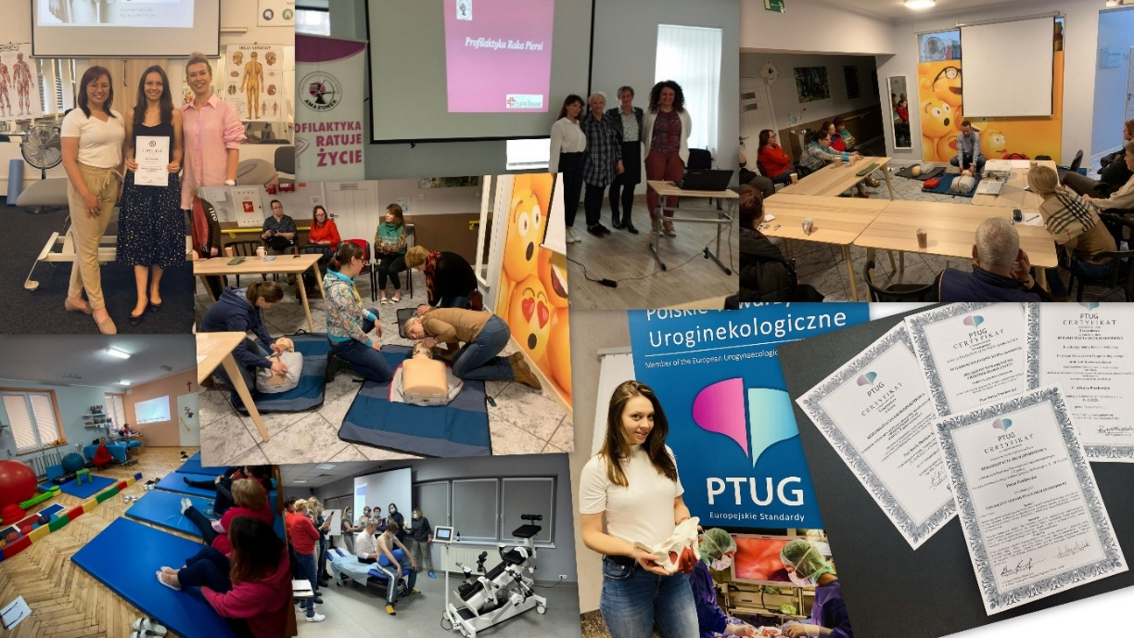
Rysunek 7 Kolaż ze szkoleń pracowników

3.2 Inwestycje i remonty

Warunkiem koniecznym dla dalszego systematycznego rozwoju Jednostki, jest stałe
inwestowanie umożliwiające wykorzystanie istniejącego potencjału i stworzenie szerszej oferty dla pacjentów. Realizując powyższe z uwzględnieniem podnoszenia komfortu obsługi pacjentów w 2022 roku dokonano kolejnych inwestycji.
Należy podkreślić dużą skalę poczynionych remontów wykonanych tylko i wyłącznie we własnym zakresie przez pracowników Ośrodka.

Do najważniejszych należą:
- Adaptacja Poradni Wad Postawy
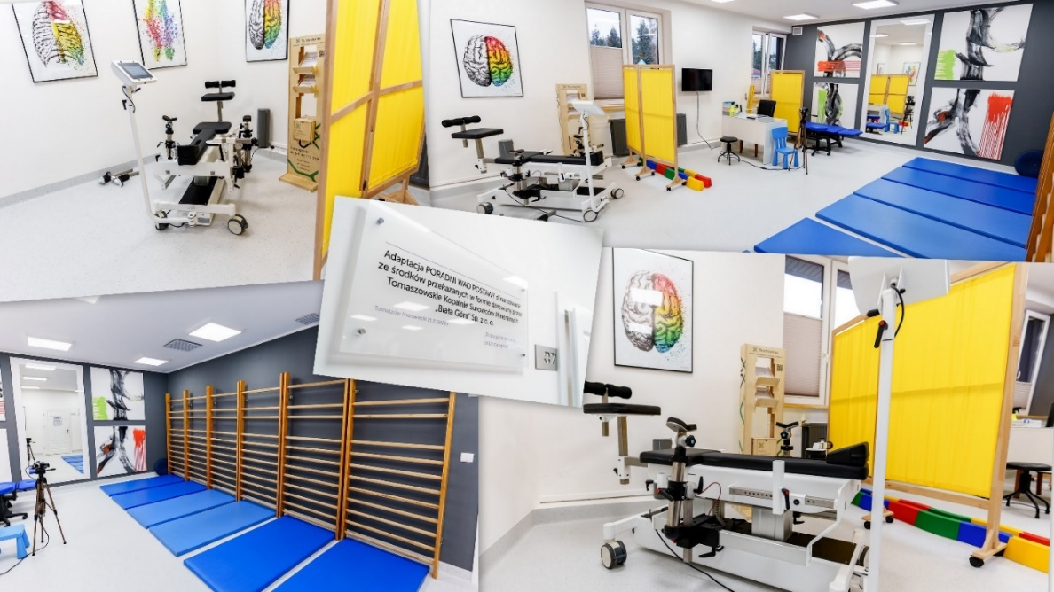
Rysunek 8 Kolaż z Poradni wad postawy
Nowe pomieszczenia powstały dzięki przekazanej darowiźnie pieniężnej od Tomaszowskich
Kopalń Surowców Mineralnych „Biała Góra” Sp. z.o.o w wysokości 117 600,00 złotych
W ramach przekazanych środków finansowych przeprowadzono adaptację dwóch pomieszczeń, które służyć będą prowadzeniu procesu terapeutycznego pacjentów ze skoliozą, wadami
postawy i chorobą Scheuermanna.
W ramach adaptacji wykonano m.in:
- prace remontowo-budowlane
- zakup i montaż wykładziny podłogowej medycznej,
- wymiana stolarki drzwiowej,
- zakup mebli biurowych,
- wymianę oświetlenia typu LED,
- zakup nowoczesnych sprzętów rehabilitacyjnych wspomagających terapię wad postawy:

- GraviSpine - grawitacyjne urządzenie do terapii schorzeń kręgosłupa
- Rollmasaż Rollshape
- Kamera
- Stół terapeutyczny
- Taborety medyczne obrotowe oraz parawany medyczne
Ponadto Poradnia Wad Postawy dysponuje drobnym sprzętem specjalistycznym tj:
- podoskop,
- negatoskop,
- kozetka terapeutyczna,
- skoliometry,
- goniometr,
- inklinometr,
- piony diagnostyczne,
- lustra korekcyjne,
- siatka posturograficzna,
- równoważnia,
- materace,
- drabinki rehabilitacyjne,
- wałki do pilatesu, poduszki sensomotoryczne, taśmy do ćwiczeń.
- Generalny remont Gabinetu Lekarskiego
(prace remontowo-budowlane, zakup i montaż urządzeń sanitarnych, wymiana
oświetlenia na LED, meble medyczne)
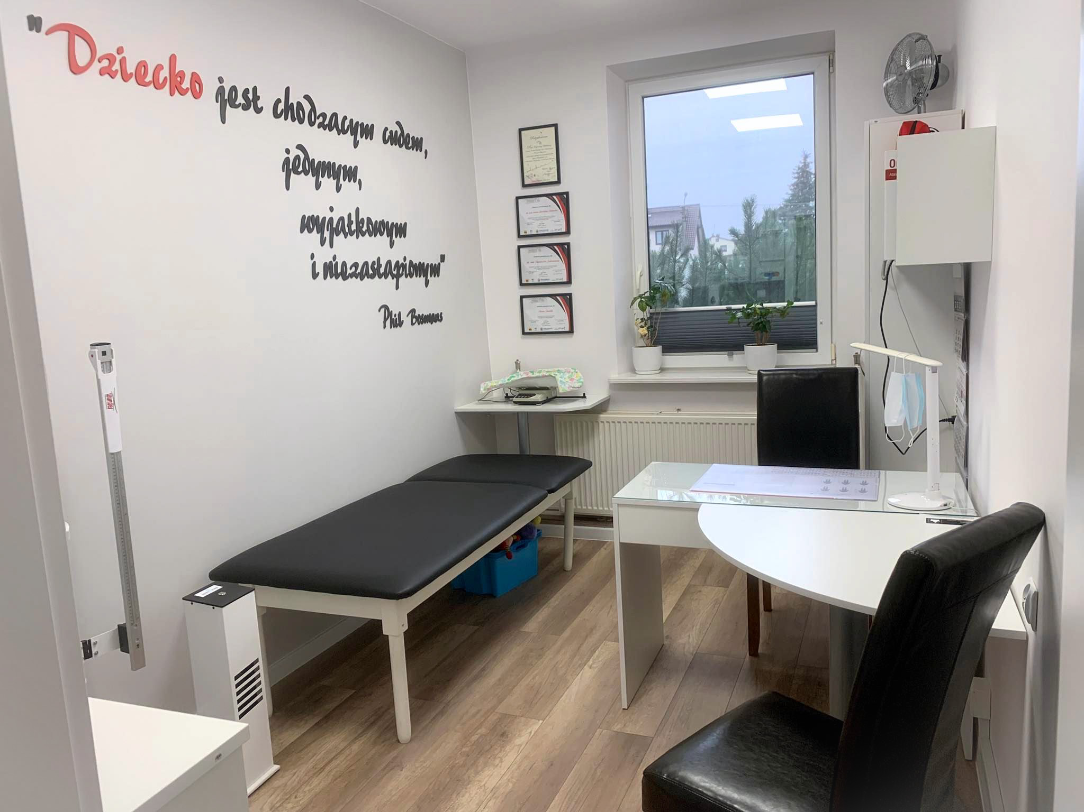
Rysunek 9 Gabinet lekarski
- Generalny remont dwóch pomieszczeń WC z dostosowaniem dla osób
niepełnosprawnych dla pacjentów (m.in. wymiana drzwi wraz z ościeżnicami, położenie gładzi, położenie glazury i terakoty, zakup urządzeń sanitarnych, pomalowanie ścian i sufitów, zakup luster, akcesoriów sanitarnych, nowego oświetlenia, montaż graficznych
tabliczek informacyjnych)
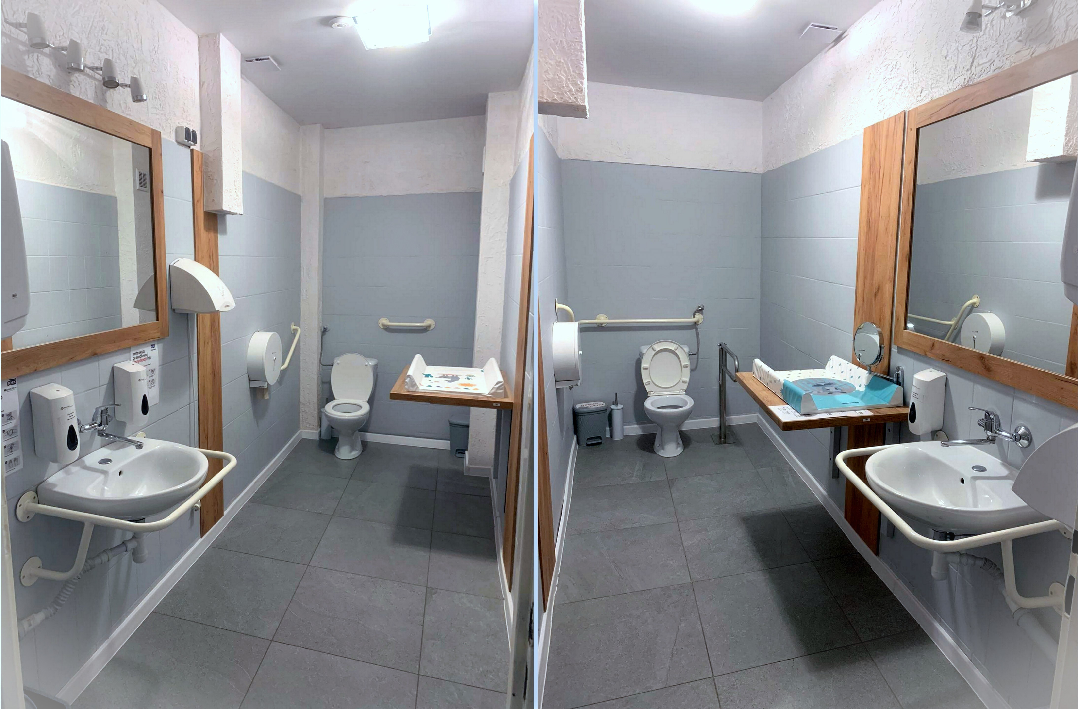
Rysunek 10 Zdjęcia pomieszczeń WC dla pacjentów
- Projekt pn. „TOMASZÓW MAZOWIECKI - ARENA POZYTYWNEJ ENERGII: wzmocnienie spójności społecznej i gospodarczej oraz podniesienie jakości środowiska naturalnego w Tomaszowie Mazowieckim” finansowanego w ramach Programu „Rozwój Lokalny” ze środków Mechanizmu Finansowego Europejskiego Obszaru Gospodarczego 2014-2021.

Adaptacja pomieszczenia na serwerownie wraz z wykonaniem okablowania strukturalnego -
serwery i sieć komputerowa w pomieszczeniach Ośrodka Rehabilitacji Dzieci Niepełnosprawnych w Tomaszowie Mazowieckim zgodnie z Zarządzeniem nr 273/2022 Prezydenta Miasta
Tomaszowa Mazowieckiego z dnia 11 sierpnia 2022 roku w sprawie nieodpłatnego przekazania na rzecz Ośrodka Rehabilitacji Dzieci Niepełnosprawnych w Tomaszowie Mazowieckim przy ul. Jana Pawła II 64/66 w Tomaszowie Mazowieckim nakładów inwestycyjnych poniesionych na
środek trwały – kwota 109 828,96 złotych
- Projekt pn. „TOMASZÓW MAZOWIECKI - ARENA POZYTYWNEJ ENERGII: wzmocnienie spójności społecznej i gospodarczej oraz podniesienie jakości środowiska naturalnego w Tomaszowie Mazowieckim” finansowanego w ramach Programu „Rozwój Lokalny” ze środków Mechanizmu Finansowego Europejskiego Obszaru Gospodarczego 2014-2021.

Zarządzenie nr 214/2022 Prezydenta Miasta Tomaszowa Mazowieckiego z dnia 22 czerwca 2022 roku w sprawie nieodpłatnego przekazania na rzecz Ośrodka Rehabilitacji Dzieci
Niepełnosprawnych w Tomaszowie Mazowieckim pozostałych środków trwałych, stanowiących własność Gminy-Miasto Tomaszów Mazowiecki – kwota 53 596,67 złotych
W ramach projektu na rzecz Ośrodka został przekazany następujący sprzęt elektroniczny:
- Komputer stacjonarny Web-Profit PC 1200v1 - 2 sztuki
- Monitor Philips 243V7Q – 2 sztuki
- Laptop Acer TravelMate P-215-41-G2 – 10 sztuk
- Laptop Acer TravelMate P-215-41-G2 – 1 sztuka

- Nowa strona internetowa www.ordntomaszowmaz.pl
dostosowana do zasad o dostępności dla osób z niepełnosprawnościami

Oprócz wyżej wymienionych w okresie sprawozdawczym działań inwestycyjno-remontowych, warto również podkreślić bieżące działania w postaci:
- zakupy materiałów dydaktycznych
- porządkowanie mienia placówki – likwidacja fizyczna,
- aktualizacja majątku w programie PIRXON wraz z aktualizacją spisów
inwentarzowych wywieszonych w każdym pomieszczeniu wszystkich budynków ORDN
i naklejaniem kodów kreskowych na wyposażenie i środki trwałe
- przeprowadzenie brakowania dokumentacji zgodnie z Instrukcją Rzeczowego Wykazu Akt przedkładaną o wyrażenie zgody do Archiwum Państwowego w Piotrkowie Trybunalskim.
- cykliczne prowadzenie przeglądów tj.:
- budowlany roczny + wodno-kanalizacyjny
- przeciwpożarowy
- elektryczny + instalacja odgromowa + wentylatory
- kominiarski - wentylacja grawitacyjna/ instalacja nawiewno-wywiewna w kotłowni
- gazowy : szczelności wewnętrznej instalacji gazu/ układu pomiarowego/ detekcji gazu
- okresowe i roczny placu zabaw
- wszystkich urządzeń medycznych wraz z aktualizacją paszportów
- badanie pola elektromagnetycznego i diatermii
- systemu alarmowego – SSWiN , CCTV
- samochodu osobowego
- kasy fiskalnej
- przegląd elektronarzędzi i urządzeń spalinowych pod kątem sprawności

- Bieżące prace porządkowe wraz z dbałością o estetykę i wygląd terenu
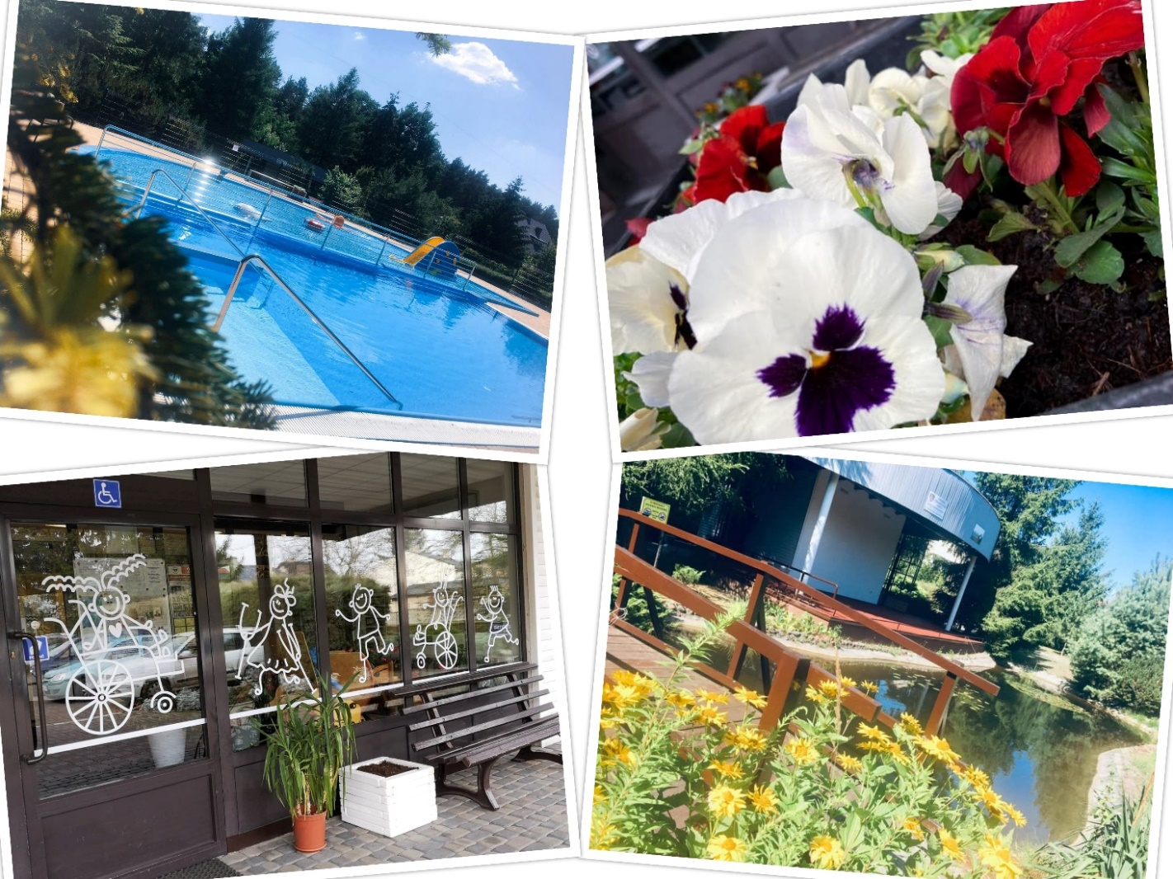
Rysunek 11 Kolaż zdjęć z terenu Ośrodka

ROZDZIAŁ IV

4.1 Podsumowanie
Podsumowując wyżej wyszczególnione działania można stwierdzić, iż dynamika
rozwoju Ośrodka Rehabilitacji Dzieci Niepełnosprawnych jest widoczna. Dzięki zaangażowaniu
i dobrej współpracy zatrudnionych w placówce pracowników oraz pomocy ze strony osób
przychylnych dla Ośrodka udało się zrealizować wiele zamierzeń, które przyczyniły się do
lepszego funkcjonowania jednostki. Większość tych działań stanowiło jedynie aktywny początek, gdyż ORDN w dalszym ciągu zamierza kontynuować działania związane z pozyskiwaniem
nowych darczyńców, promocję świadczonych usług oraz świadczeń zdrowotnych, w tym
odpłatną działalność leczniczą w celu dotarcia do jeszcze szerszej grupy indywidualnych
pacjentów, bądź też na rzecz innych podmiotów.

Niewątpliwie istotne znaczenie dla działalności placówki, w najbliższej przyszłości, będą wszystkie planowane inwestycje, dalsze doposażanie i zakup sprzętu i aparatury
medycznej, które, choć będą stanowiły istotne wydatki w prowadzonej działalności, to jednak jeszcze bardziej wpłyną na poprawę wizerunku Ośrodka i wysoce korzystnie podziałają na jakość udzielanych świadczeń.
Reasumując zapisy sprawozdania z działalności Ośrodka Rehabilitacji Dzieci
Niepełnosprawnych w Tomaszowie Mazowieckim za 2022 rok należy jeszcze raz zwrócić uwagę na dokonujący się systematyczny, na miarę posiadanych aktualnie możliwości, rozwój placówki. Zapewnia on regularne uzyskiwanie zwiększonych dochodów, ale przede wszystkim tworzenie
coraz szerszej oferty usług.
Trudnością pozostaje wciąż sytuacja finansowa choć mając na względzie zakończenie
procedury nadania placówce statusu podmiotu leczniczego wielką nadzieję na zwiększenie
dochodów upatruje się w rozpoczętych działaniach zmierzających do zawarcia umów z innymi podmiotami leczniczymi, a także nawiązanie współpracy z Narodowym Funduszem Zdrowia.
Perspektywa dalszego funkcjonowania wydaje się być pomyślną, a kontynuowane działania mogą przyczynić się do zwiększenia wartości majątku ORDN z wykorzystaniem całego potencjału tak wyjątkowego miejsca w Tomaszowie Mazowieckim.

4.2 Spis tabel, wykresów, schematów i rysunków
Spis tabel
Tabela 1 Cennik opłat za świadczenia zdrowotne w Ośrodku Rehabilitacji Dzieci Niepełnosprawnych w Tomaszowie Mazowieckim 7
Tabela 2 Cennik usług Ośrodka Rehabilitacji Dzieci Niepełnosprawnych w Tomaszowie Mazowieckim 9
Tabela 3 Zatrudnienie - dział medyczno-terapeutyczny 14
Tabela 4 Zatrudnienie - dział administracyjno-techniczny 14
Tabela 5 Pozostałe umowy 16
Tabela 6 Realizacja planu dochodów 2022 roku 29
Tabela 7 Zestawienie dochodów ORDN w latach 2016-2022 30
Tabela 8 Realizacja planu wydatków 2022 rok cz. 1 32
Tabela 9 Realizacja planu wydatków 2022 rok cz. 2 34
Tabela 10 Porozumienia z gminami - rozliczenia miesięczne w 2022 roku - cz.1 35
Tabela 11 Porozumienia z gminami - rozliczenia miesięczne w 2022 roku - cz.2 36
Tabela 12 Łączne kwoty rozliczeniowe z gmin 36
Tabela 13 Ilość zabiegów wykonanych na podstawie zawartych porozumień z poszczególnymi gminami w 2022 roku 37
Tabela 14 Szkolenia pracowników ORDN w 2022 roku 39
Spis wykresów
Wykres 1 Liczba pacjentów przyjętych w 2022 roku 19
Wykres 2 Wykonane zabiegi w 2022 roku 20
Wykres 3 Zestawienie dochodów ORDN w latach 2016-2022 30
Spis schematów
Schemat 1 Struktura organizacyjna ORDN 15
Schemat 2 Analiza wykonania budżetu w 2022 roku 28
Spis rysunków
Rysunek 1 Widok Ośrodka z lotu ptaka 5
Rysunek 2 Spis pomieszczeń ORDN - budynek główny 11
Rysunek 3 Samochód przystosowany do przewozu osób ze szczególnymi potrzebami 21
Rysunek 4 Kolaż ze zdjęciami kompleksu basenowego 22
Rysunek 5 Kolaż nr 2 ze zdjęciami kompleksu basenowego 22
Rysunek 6 Kolaż atrakcji znajdujących się na terenie Ośrodka 23
Rysunek 7 Kolaż ze szkoleń pracowników 39
Rysunek 8 Kolaż z Poradni wad postawy 40
Rysunek 9 Gabinet lekarski 41
Rysunek 10 Zdjęcia pomieszczeń WC dla pacjentów 42
Rysunek 11 Kolaż zdjęć z terenu Ośrodka 44

